**МИНИСТЕРСТВО ПРОСВЕЩЕНИЯ РОССИЙСКОЙ ФЕДЕРАЦИИ**

**МОАУ "СОШ №70 "**

|  |  |  |
| --- | --- | --- |
| РАССМОТРЕНО  Укажите должность  Казакова Д.А.  Приказ №________ от «____» _________ 2024 г. | СОГЛАСОВАНО  Зам. Директора по УВР  Кутубарова А.Т.  Приказ №_______ от «____» _________ 2024 г. | УТВЕРЖДЕНО  Директор МОАУ «СОШ №70»  Мироновская Л.А.  Приказ №_______ от «____» _________ 2024 г. |

‌

**РАБОЧАЯ ПРОГРАММА**

(ID 5590569)

**учебного предмета «Информатика. Базовый уровень»**

для обучающихся 5–9 классов

**Оренбург 2024**

**ПОЯСНИТЕЛЬНАЯ ЗАПИСКА**

Программа по информатике на уровне основного общего образования составлена на основе требований к результатам освоения основной образовательной программы основного общего образования, представленных в ФГОС ООО, а также федеральной рабочей программы воспитания.

Программа по информатике даёт представление о целях, общей стратегии обучения, воспитания и развития обучающихся средствами информатики на базовом уровне, устанавливает обязательное предметное содержание, предусматривает его структурирование по разделам и темам.

Программа по информатике определяет количественные и качественные характеристики учебного материала для каждого года изучения, в том числе для содержательного наполнения разного вида контроля (промежуточной аттестации обучающихся, всероссийских проверочных работ, государственной итоговой аттестации).

Программа по информатике является основой для составления авторских учебных программ, тематического планирования курса учителем.

Целями изучения информатики на уровне основного общего образования являются:

формирование основ мировоззрения, соответствующего современному уровню развития науки информатики, достижениям научно-технического прогресса и общественной практики, за счёт развития представлений об информации как о важнейшем стратегическом ресурсе развития личности, государства, общества, понимания роли информационных процессов, информационных ресурсов и информационных технологий в условиях цифровой трансформации многих сфер жизни современного общества;

обеспечение условий, способствующих развитию алгоритмического мышления как необходимого условия профессиональной деятельности в современном информационном обществе, предполагающего способность обучающегося разбивать сложные задачи на более простые подзадачи, сравнивать новые задачи с задачами, решёнными ранее, определять шаги для достижения результата и так далее;

формирование и развитие компетенций обучающихся в области использования информационно-коммуникационных технологий, в том числе знаний, умений и навыков работы с информацией, программирования, коммуникации в современных цифровых средах в условиях обеспечения информационной безопасности личности обучающегося;

воспитание ответственного и избирательного отношения к информации с учётом правовых и этических аспектов её распространения, стремления к продолжению образования в области информационных технологий и созидательной деятельности с применением средств информационных технологий.

Информатика в основном общем образовании отражает:

сущность информатики как научной дисциплины, изучающей закономерности протекания и возможности автоматизации информационных процессов в различных системах;

основные области применения информатики, прежде всего информационные технологии, управление и социальную сферу;

междисциплинарный характер информатики и информационной деятельности.

Изучение информатики оказывает существенное влияние на формирование мировоззрения обучающегося, его жизненную позицию, закладывает основы понимания принципов функционирования и использования информационных технологий как необходимого инструмента практически любой деятельности и одного из наиболее значимых технологических достижений современной цивилизации. Многие предметные знания и способы деятельности, освоенные обучающимися при изучении информатики, находят применение как в рамках образовательного процесса при изучении других предметных областей, так и в иных жизненных ситуациях, становятся значимыми для формирования качеств личности, то есть ориентированы на формирование метапредметных и личностных результатов обучения.

Основные задачи учебного предмета «Информатика» – сформировать у обучающихся:

понимание принципов устройства и функционирования объектов цифрового окружения, представления об истории и тенденциях развития информатики периода цифровой трансформации современного общества;

знания, умения и навыки грамотной постановки задач, возникающих в практической деятельности, для их решения с помощью информационных технологий, умения и навыки формализованного описания поставленных задач;

базовые знания об информационном моделировании, в том числе о математическом моделировании;

знание основных алгоритмических структур и умение применять эти знания для построения алгоритмов решения задач по их математическим моделям;

умения и навыки составления простых программ по построенному алгоритму на одном из языков программирования высокого уровня;

умения и навыки эффективного использования основных типов прикладных программ (приложений) общего назначения и информационных систем для решения с их помощью практических задач, владение базовыми нормами информационной этики и права, основами информационной безопасности;

умение грамотно интерпретировать результаты решения практических задач с помощью информационных технологий, применять полученные результаты в практической деятельности.

Цели и задачи изучения информатики на уровне основного общего образования определяют структуру основного содержания учебного предмета в виде следующих четырёх тематических разделов:

цифровая грамотность;

теоретические основы информатики;

алгоритмы и программирование;

информационные технологии.

На изучение информатики на базовом уровне отводится 166 часа: в 5 классе – 34 часа (1 час в неделю), в 6 классе – 34 часа (1 час в неделю), в 7 классе – 34 часа (1 час в неделю), в 8 классе – 34 часа (1 час в неделю), в 9 классе – 34 часа (1 час в неделю).

**СОДЕРЖАНИЕ ОБУЧЕНИЯ**

**5 КЛАСС**

**Цифровая грамотность**

Правила гигиены и безопасности при работе с компьютерами, мобильными устройствами и другими элементами цифрового окружения

Компьютер — универсальное вычислительное устройство, работающее по программе Мобильные устройства Основные компоненты персональных компьютеров и мобильных устройств Процессор Оперативная и долговременная память Устройства ввода и вывода

Программы для компьютеров Пользователи и программисты Прикладные программы (приложения), системное программное обеспечение (операционные системы) Запуск и завершение работы программы (приложения) Имя файла (папки, каталога)

Сеть Интернет Веб-страница, веб-сайт. Браузер. Поиск информации на веб-странице. Поисковые системы. Поиск информации по ключевым словам и по изображению. Достоверность информации, полученной из Интернета

Правила безопасного поведения в Интернете. Процесс аутентификации. Виды аутентификации (аутентификация по паролям, аутентификация с помощью SMS, биометрическая аутентификация, аутентификация через географическое местоположение, многофакторная аутентификация). Пароли для аккаунтов в социальных сетях. Кибербуллинг

**Теоретические основы информатики**

Информация в жизни человека. Способы восприятия информации человеком. Роль зрения в получении человеком информации. Компьютерное зрение.

Действия с информацией. Кодирование информации. Данные — записанная (зафиксированная) информация, которая может быть обработана автоматизированной системой.

Искусственный интеллект и его роль в жизни человека.

**Алгоритмизация и основы программирования**

Понятие алгоритма. Исполнители алгоритмов. Линейные алгоритмы. Циклические алгоритмы.

Составление программ для управления исполнителем в среде блочного или текстового программирования.

**Информационные технологии**

Графический редактор. Растровые рисунки. Пиксель. Использование графических примитивов. Операции с фрагментами изображения: выделение, копирование, поворот, отражение.

Текстовый редактор. Правила набора текста.

Текстовый процессор. Редактирование текста. Проверка правописания. Расстановка переносов. Свойства символов. Шрифт. Типы шрифтов (рубленые, с засечками, моноширинные). Полужирное и курсивное начертание. Свойства абзацев: границы, абзацный отступ, интервал, выравнивание. Вставка изображений в текстовые документы. Обтекание изображений текстом.

Компьютерные презентации. Слайд. Добавление на слайд текста и изображений. Работа с несколькими слайдами.

**6 КЛАСС**

**Цифровая грамотность**

Типы компьютеров: персональные компьютеры, встроенные компьютеры, суперкомпьютеры.

Иерархическая файловая система. Файлы и папки (каталоги). Путь к файлу (папке, каталогу). Полное имя файла (папки, каталога). Работа с файлами и каталогами средствами операционной системы: создание, копирование, перемещение, переименование и удаление файлов и папок (каталогов). Поиск файлов средствами операционной системы.

Компьютерные вирусы и другие вредоносные программы. Программы для защиты от вирусов. Встроенные антивирусные средства операционных систем

**Теоретические основы информатики**

Информационные процессы. Получение, хранение, обработка и передача информации (данных)

Двоичный код. Представление данных в компьютере как текстов в двоичном алфавите. Количество всевозможных слов (кодовых комбинаций) фиксированной длины в двоичном алфавите. Преобразование любого алфавита к двоичному

Информационный объём данных. Бит — минимальная единица количества информации — двоичный разряд. Байт, килобайт, мегабайт, гигабайт. Характерные размеры файлов различных типов (страница текста, электронная книга, фотография, запись песни, видеоклип, полнометражный фильм)

**Алгоритмизация и основы программирования**

Среда текстового программирования. Управление исполнителем (например, исполнителем Черепаха). Циклические алгоритмы. Переменные.

Разбиение задачи на подзадачи, использование вспомогательных алгоритмов (процедур). Процедуры с параметрами.

**Информационные технологии**

Векторная графика. Создание векторных рисунков встроенными средствами текстового процессора или других программ (приложений). Добавление векторных рисунков в документы.

Текстовый процессор. Структурирование информации с помощью списков. Нумерованные, маркированные и многоуровневые списки. Добавление таблиц в текстовые документы.

Создание компьютерных презентаций. Интерактивные элементы. Гиперссылки

**7 КЛАСС**

**Цифровая грамотность**

**Компьютер – универсальное устройство обработки данных**

Компьютер – универсальное вычислительное устройство, работающее по программе. Типы компьютеров: персональные компьютеры, встроенные компьютеры, суперкомпьютеры. Мобильные устройства.

Основные компоненты компьютера и их назначение. Процессор. Оперативная и долговременная память. Устройства ввода и вывода. Сенсорный ввод, датчики мобильных устройств, средства биометрической аутентификации.

История развития компьютеров и программного обеспечения. Поколения компьютеров. Современные тенденции развития компьютеров. Суперкомпьютеры.

Параллельные вычисления.

Персональный компьютер. Процессор и его характеристики (тактовая частота, разрядность). Оперативная память. Долговременная память. Устройства ввода и вывода. Объём хранимых данных (оперативная память компьютера, жёсткий и твердотельный диск, постоянная память смартфона) и скорость доступа для различных видов носителей.

Техника безопасности и правила работы на компьютере.

**Программы и данные**

Программное обеспечение компьютера. Прикладное программное обеспечение. Системное программное обеспечение. Системы программирования. Правовая охрана программ и данных. Бесплатные и условно-бесплатные программы. Свободное программное обеспечение.

Файлы и папки (каталоги). Принципы построения файловых систем. Полное имя файла (папки). Путь к файлу (папке). Работа с файлами и каталогами средствами операционной системы: создание, копирование, перемещение, переименование и удаление файлов и папок (каталогов). Типы файлов. Свойства файлов. Характерные размеры файлов различных типов (страница текста, электронная книга, фотография, запись песни, видеоклип, полнометражный фильм). Архивация данных. Использование программ-архиваторов. Файловый менеджер. Поиск файлов средствами операционной системы.

Компьютерные вирусы и другие вредоносные программы. Программы для защиты от вирусов.

**Компьютерные сети**

Объединение компьютеров в сеть. Сеть Интернет. Веб-страница, веб-сайт. Структура адресов веб-ресурсов. Браузер. Поисковые системы. Поиск информации по ключевым словам и по изображению. Достоверность информации, полученной из Интернета.

Современные сервисы интернет-коммуникаций.

Сетевой этикет, базовые нормы информационной этики и права при работе в Интернете. Стратегии безопасного поведения в Интернете.

**Теоретические основы информатики**

**Информация и информационные процессы**

Информация – одно из основных понятий современной науки.

Информация как сведения, предназначенные для восприятия человеком, и информация как данные, которые могут быть обработаны автоматизированной системой.

Дискретность данных. Возможность описания непрерывных объектов и процессов с помощью дискретных данных.

Информационные процессы – процессы, связанные с хранением, преобразованием и передачей данных.

**Представление информации**

Символ. Алфавит. Мощность алфавита. Разнообразие языков и алфавитов. Естественные и формальные языки. Алфавит текстов на русском языке. Двоичный алфавит. Количество всевозможных слов (кодовых комбинаций) фиксированной длины в двоичном алфавите. Преобразование любого алфавита к двоичному. Количество различных слов фиксированной длины в алфавите определённой мощности.

Кодирование символов одного алфавита с помощью кодовых слов в другом алфавите, кодовая таблица, декодирование.

Двоичный код. Представление данных в компьютере как текстов в двоичном алфавите.

Информационный объём данных. Бит – минимальная единица количества информации – двоичный разряд. Единицы измерения информационного объёма данных. Бит, байт, килобайт, мегабайт, гигабайт.

Скорость передачи данных. Единицы скорости передачи данных.

Кодирование текстов. Равномерный код. Неравномерный код. Кодировка ASCII. Восьмибитные кодировки. Понятие о кодировках UNICODE. Декодирование сообщений с использованием равномерного и неравномерного кода. Информационный объём текста.

Искажение информации при передаче.

Общее представление о цифровом представлении аудиовизуальных и других непрерывных данных.

Кодирование цвета. Цветовые модели. Модель RGB. Глубина кодирования. Палитра.

Растровое и векторное представление изображений. Пиксель. Оценка информационного объёма графических данных для растрового изображения.

Кодирование звука. Разрядность и частота записи. Количество каналов записи.

Оценка количественных параметров, связанных с представлением и хранением звуковых файлов.

**Информационные технологии**

**Текстовые документы**

Текстовые документы и их структурные элементы (страница, абзац, строка, слово, символ).

Текстовый процессор – инструмент создания, редактирования и форматирования текстов. Правила набора текста. Редактирование текста. Свойства символов. Шрифт. Типы шрифтов (рубленые, с засечками, моноширинные). Полужирное и курсивное начертание. Свойства абзацев: границы, абзацный отступ, интервал, выравнивание. Параметры страницы. Стилевое форматирование.

Структурирование информации с помощью списков и таблиц. Многоуровневые списки. Добавление таблиц в текстовые документы.

Вставка изображений в текстовые документы. Обтекание изображений текстом. Включение в текстовый документ диаграмм, формул, нумерации страниц, колонтитулов, ссылок и других элементов.

Проверка правописания. Расстановка переносов. Голосовой ввод текста. Оптическое распознавание текста. Компьютерный перевод. Использование сервисов Интернета для обработки текста.

**Компьютерная графика**

Знакомство с графическими редакторами. Растровые рисунки. Использование графических примитивов.

Операции редактирования графических объектов, в том числе цифровых фотографий: изменение размера, обрезка, поворот, отражение, работа с областями (выделение, копирование, заливка цветом), коррекция цвета, яркости и контрастности.

Векторная графика. Создание векторных рисунков встроенными средствами текстового процессора или других программ (приложений). Добавление векторных рисунков в документы.

**Мультимедийные презентации**

Подготовка мультимедийных презентаций. Слайд. Добавление на слайд текста и изображений. Работа с несколькими слайдами.

Добавление на слайд аудиовизуальных данных. Анимация. Гиперссылки.

**8 КЛАСС**

**Теоретические основы информатики**

**Системы счисления**

Непозиционные и позиционные системы счисления. Алфавит. Основание. Развёрнутая форма записи числа. Перевод в десятичную систему чисел, записанных в других системах счисления.

Римская система счисления.

Двоичная система счисления. Перевод целых чисел в пределах от 0 до 1024 в двоичную систему счисления. Восьмеричная система счисления. Перевод чисел из восьмеричной системы в двоичную и десятичную системы и обратно. Шестнадцатеричная система счисления. Перевод чисел из шестнадцатеричной системы в двоичную, восьмеричную и десятичную системы и обратно.

Арифметические операции в двоичной системе счисления.

**Элементы математической логики**

Логические высказывания. Логические значения высказываний. Элементарные и составные высказывания. Логические операции: «и» (конъюнкция, логическое умножение), «или» (дизъюнкция, логическое сложение), «не» (логическое отрицание). Приоритет логических операций. Определение истинности составного высказывания, если известны значения истинности входящих в него элементарных высказываний. Логические выражения. Правила записи логических выражений. Построение таблиц истинности логических выражений.

Логические элементы. Знакомство с логическими основами компьютера.

**Алгоритмы и программирование**

**Исполнители и алгоритмы. Алгоритмические конструкции**

Понятие алгоритма. Исполнители алгоритмов. Алгоритм как план управления исполнителем.

Свойства алгоритма. Способы записи алгоритма (словесный, в виде блок-схемы, программа).

Алгоритмические конструкции. Конструкция «следование». Линейный алгоритм. Ограниченность линейных алгоритмов: невозможность предусмотреть зависимость последовательности выполняемых действий от исходных данных.

Конструкция «ветвление»: полная и неполная формы. Выполнение и невыполнение условия (истинность и ложность высказывания). Простые и составные условия.

Конструкция «повторения»: циклы с заданным числом повторений, с условием выполнения, с переменной цикла.

Разработка для формального исполнителя алгоритма, приводящего к требуемому результату при конкретных исходных данных. Разработка несложных алгоритмов с использованием циклов и ветвлений для управления формальными исполнителями, такими как Робот, Черепашка, Чертёжник. Выполнение алгоритмов вручную и на компьютере. Синтаксические и логические ошибки. Отказы.

**Язык программирования**

Язык программирования (Python, C++, Паскаль, Java, C#, Школьный Алгоритмический Язык).

Система программирования: редактор текста программ, транслятор, отладчик.

Переменная: тип, имя, значение. Целые, вещественные и символьные переменные.

Оператор присваивания. Арифметические выражения и порядок их вычисления. Операции с целыми числами: целочисленное деление, остаток от деления.

Ветвления. Составные условия (запись логических выражений на изучаемом языке программирования). Нахождение минимума и максимума из двух, трёх и четырёх чисел. Решение квадратного уравнения, имеющего вещественные корни.

Диалоговая отладка программ: пошаговое выполнение, просмотр значений величин, отладочный вывод, выбор точки останова.

Цикл с условием. Алгоритм Евклида для нахождения наибольшего общего делителя двух натуральных чисел. Разбиение записи натурального числа в позиционной системе с основанием, меньшим или равным 10, на отдельные цифры.

Цикл с переменной. Алгоритмы проверки делимости одного целого числа на другое, проверки натурального числа на простоту.

Обработка символьных данных. Символьные (строковые) переменные. Посимвольная обработка строк. Подсчёт частоты появления символа в строке. Встроенные функции для обработки строк.

**Анализ алгоритмов**

Определение возможных результатов работы алгоритма при данном множестве входных данных, определение возможных входных данных, приводящих к данному результату.

**9 КЛАСС**

**Цифровая грамотность**

**Глобальная сеть Интернет и стратегии безопасного поведения в ней**

Глобальная сеть Интернет. IP-адреса узлов. Сетевое хранение данных. Методы индивидуального и коллективного размещения новой информации в Интернете. Большие данные (интернет-данные, в частности данные социальных сетей).

Понятие об информационной безопасности. Угрозы информационной безопасности при работе в глобальной сети и методы противодействия им. Правила безопасной аутентификации. Защита личной информации в Интернете. Безопасные стратегии поведения в Интернете. Предупреждение вовлечения в деструктивные и криминальные формы сетевой активности (кибербуллинг, фишинг и другие формы).

**Работа в информационном пространстве**

Виды деятельности в Интернете, интернет-сервисы: коммуникационные сервисы (почтовая служба, видео-конференц-связь и другие), справочные службы (карты, расписания и другие), поисковые службы, службы обновления программного обеспечения и другие службы. Сервисы государственных услуг. Облачные хранилища данных. Средства совместной разработки документов (онлайн-офисы). Программное обеспечение как веб-сервис: онлайновые текстовые и графические редакторы, среды разработки программ.

**Теоретические основы информатики**

**Моделирование как метод познания**

Модель. Задачи, решаемые с помощью моделирования. Классификации моделей. Материальные (натурные) и информационные модели. Непрерывные и дискретные модели. Имитационные модели. Игровые модели. Оценка адекватности модели моделируемому объекту и целям моделирования.

Табличные модели. Таблица как представление отношения.

Базы данных. Отбор в таблице строк, удовлетворяющих заданному условию.

Граф. Вершина, ребро, путь. Ориентированные и неориентированные графы. Длина (вес) ребра. Весовая матрица графа. Длина пути между вершинами графа. Поиск оптимального пути в графе. Начальная вершина (источник) и конечная вершина (сток) в ориентированном графе. Вычисление количества путей в направленном ациклическом графе.

Дерево. Корень, вершина (узел), лист, ребро (дуга) дерева. Высота дерева. Поддерево. Примеры использования деревьев. Перебор вариантов с помощью дерева.

Понятие математической модели. Задачи, решаемые с помощью математического (компьютерного) моделирования. Отличие математической модели от натурной модели и от словесного (литературного) описания объекта.

Этапы компьютерного моделирования: постановка задачи, построение математической модели, программная реализация, тестирование, проведение компьютерного эксперимента, анализ его результатов, уточнение модели.

**Алгоритмы и программирование**

**Разработка алгоритмов и программ**

Разбиение задачи на подзадачи. Составление алгоритмов и программ с использованием ветвлений, циклов и вспомогательных алгоритмов для управления исполнителем Робот или другими исполнителями, такими как Черепашка, Чертёжник и другими.

Табличные величины (массивы). Одномерные массивы. Составление и отладка программ, реализующих типовые алгоритмы обработки одномерных числовых массивов, на одном из языков программирования (Python, C++, Паскаль, Java, C#, Школьный Алгоритмический Язык): заполнение числового массива случайными числами, в соответствии с формулой или путём ввода чисел, нахождение суммы элементов массива, линейный поиск заданного значения в массиве, подсчёт элементов массива, удовлетворяющих заданному условию, нахождение минимального (максимального) элемента массива. Сортировка массива.

Обработка потока данных: вычисление количества, суммы, среднего арифметического, минимального и максимального значения элементов последовательности, удовлетворяющих заданному условию.

**Управление**

Управление. Сигнал. Обратная связь. Получение сигналов от цифровых датчиков (касания, расстояния, света, звука и другого). Примеры использования принципа обратной связи в системах управления техническими устройствами с помощью датчиков, в том числе в робототехнике.

Примеры роботизированных систем (система управления движением в транспортной системе, сварочная линия автозавода, автоматизированное управление отоплением дома, автономная система управления транспортным средством и другие системы).

**Информационные технологии**

**Электронные таблицы**

Понятие об электронных таблицах. Типы данных в ячейках электронной таблицы. Редактирование и форматирование таблиц. Встроенные функции для поиска максимума, минимума, суммы и среднего арифметического. Сортировка данных в выделенном диапазоне. Построение диаграмм (гистограмма, круговая диаграмма, точечная диаграмма). Выбор типа диаграммы.

Преобразование формул при копировании. Относительная, абсолютная и смешанная адресация.

Условные вычисления в электронных таблицах. Суммирование и подсчёт значений, отвечающих заданному условию. Обработка больших наборов данных. Численное моделирование в электронных таблицах.

**Информационные технологии в современном обществе**

Роль информационных технологий в развитии экономики мира, страны, региона. Открытые образовательные ресурсы.

Профессии, связанные с информатикой и информационными технологиями: веб-дизайнер, программист, разработчик мобильных приложений, тестировщик, архитектор программного обеспечения, специалист по анализу данных, системный администратор.

**ПЛАНИРУЕМЫЕ РЕЗУЛЬТАТЫ ОСВОЕНИЯ ПРОГРАММЫ ПО ИНФОРМАТИКЕ НА УРОВНЕ ОСНОВНОГО ОБЩЕГО ОБРАЗОВАНИЯ**

Изучение информатики на уровне основного общего образования направлено на достижение обучающимися личностных, метапредметных и предметных результатов освоения содержания учебного предмета.

**ЛИЧНОСТНЫЕ РЕЗУЛЬТАТЫ**

Личностные результаты имеют направленность на решение задач воспитания, развития и социализации обучающихся средствами учебного предмета.

В результате изучения информатики на уровне основного общего образования у обучающегося будут сформированы следующие личностные результаты в части:

**1) патриотического воспитания:**

ценностное отношение к отечественному культурному, историческому и научному наследию, понимание значения информатики как науки в жизни современного общества, владение достоверной информацией о передовых мировых и отечественных достижениях в области информатики и информационных технологий, заинтересованность в научных знаниях о цифровой трансформации современного общества;

**2) духовно-нравственного воспитания:**

ориентация на моральные ценности и нормы в ситуациях нравственного выбора, готовность оценивать своё поведение и поступки, а также поведение и поступки других людей с позиции нравственных и правовых норм с учётом осознания последствий поступков, активное неприятие асоциальных поступков, в том числе в Интернете;

**3) гражданского воспитания:**

представление о социальных нормах и правилах межличностных отношений в коллективе, в том числе в социальных сообществах, соблюдение правил безопасности, в том числе навыков безопасного поведения в интернет-среде, готовность к разнообразной совместной деятельности при выполнении учебных, познавательных задач, создании учебных проектов, стремление к взаимопониманию и взаимопомощи в процессе этой учебной деятельности, готовность оценивать своё поведение и поступки своих товарищей с позиции нравственных и правовых норм с учётом осознания последствий поступков;

**4) ценностей научного познания:**

сформированность мировоззренческих представлений об информации, информационных процессах и информационных технологиях, соответствующих современному уровню развития науки и общественной практики и составляющих базовую основу для понимания сущности научной картины мира;

интерес к обучению и познанию, любознательность, готовность и способность к самообразованию, осознанному выбору направленности и уровня обучения в дальнейшем;

овладение основными навыками исследовательской деятельности, установка на осмысление опыта, наблюдений, поступков и стремление совершенствовать пути достижения индивидуального и коллективного благополучия;

сформированность информационной культуры, в том числе навыков самостоятельной работы с учебными текстами, справочной литературой, разнообразными средствами информационных технологий, а также умения самостоятельно определять цели своего обучения, ставить и формулировать для себя новые задачи в учёбе и познавательной деятельности, развивать мотивы и интересы своей познавательной деятельности;

**5) формирования культуры здоровья:**

осознание ценности жизни, ответственное отношение к своему здоровью, установка на здоровый образ жизни, в том числе и за счёт освоения и соблюдения требований безопасной эксплуатации средств информационных и коммуникационных технологий;

**6) трудового воспитания:**

интерес к практическому изучению профессий и труда в сферах профессиональной деятельности, связанных с информатикой, программированием и информационными технологиями, основанными на достижениях науки информатики и научно-технического прогресса;

осознанный выбор и построение индивидуальной траектории образования и жизненных планов с учётом личных и общественных интересов и потребностей;

**7) экологического воспитания:**

осознание глобального характера экологических проблем и путей их решения, в том числе с учётом возможностей информационных и коммуникационных технологий;

**8) адаптации обучающегося к изменяющимся условиям социальной и природной среды:**

освоение обучающимися социального опыта, основных социальных ролей, соответствующих ведущей деятельности возраста, норм и правил общественного поведения, форм социальной жизни в группах и сообществах, в том числе существующих в виртуальном пространстве.

**МЕТАПРЕДМЕТНЫЕ РЕЗУЛЬТАТЫ**

Метапредметные результаты освоения программы по информатике отражают овладение универсальными учебными действиями – познавательными, коммуникативными, регулятивными.

**Познавательные универсальные учебные действия**

**Базовые логические действия:**

умение определять понятия, создавать обобщения, устанавливать аналогии, классифицировать, самостоятельно выбирать основания и критерии для классификации, устанавливать причинно-следственные связи, строить логические рассуждения, делать умозаключения (индуктивные, дедуктивные и по аналогии) и выводы;

умение создавать, применять и преобразовывать знаки и символы, модели и схемы для решения учебных и познавательных задач;

самостоятельно выбирать способ решения учебной задачи (сравнивать несколько вариантов решения, выбирать наиболее подходящий с учётом самостоятельно выделенных критериев).

**Базовые исследовательские действия:**

формулировать вопросы, фиксирующие разрыв между реальным и желательным состоянием ситуации, объекта, и самостоятельно устанавливать искомое и данное;

оценивать на применимость и достоверность информацию, полученную в ходе исследования;

прогнозировать возможное дальнейшее развитие процессов, событий и их последствия в аналогичных или сходных ситуациях, а также выдвигать предположения об их развитии в новых условиях и контекстах.

**Работа с информацией:**

выявлять дефицит информации, данных, необходимых для решения поставленной задачи;

применять различные методы, инструменты и запросы при поиске и отборе информации или данных из источников с учётом предложенной учебной задачи и заданных критериев;

выбирать, анализировать, систематизировать и интерпретировать информацию различных видов и форм представления;

самостоятельно выбирать оптимальную форму представления информации и иллюстрировать решаемые задачи несложными схемами, диаграммами, иной графикой и их комбинациями;

оценивать надёжность информации по критериям, предложенным учителем или сформулированным самостоятельно;

эффективно запоминать и систематизировать информацию.

**Коммуникативные универсальные учебные действия**

**Общение:**

сопоставлять свои суждения с суждениями других участников диалога, обнаруживать различие и сходство позиций;

публично представлять результаты выполненного опыта (эксперимента, исследования, проекта);

самостоятельно выбирать формат выступления с учётом задач презентации и особенностей аудитории и в соответствии с ним составлять устные и письменные тексты с использованием иллюстративных материалов.

**Совместная деятельность (сотрудничество):**

понимать и использовать преимущества командной и индивидуальной работы при решении конкретной проблемы, в том числе при создании информационного продукта;

принимать цель совместной информационной деятельности по сбору, обработке, передаче, формализации информации, коллективно строить действия по её достижению: распределять роли, договариваться, обсуждать процесс и результат совместной работы;

выполнять свою часть работы с информацией или информационным продуктом, достигая качественного результата по своему направлению и координируя свои действия с другими членами команды;

оценивать качество своего вклада в общий информационный продукт по критериям, самостоятельно сформулированным участниками взаимодействия;

сравнивать результаты с исходной задачей и вклад каждого члена команды в достижение результатов, разделять сферу ответственности и проявлять готовность к предоставлению отчёта перед группой.

**Регулятивные универсальные учебные действия**

**Самоорганизация:**

выявлять в жизненных и учебных ситуациях проблемы, требующие решения;

ориентироваться в различных подходах к принятию решений (индивидуальное принятие решений, принятие решений в группе);

самостоятельно составлять алгоритм решения задачи (или его часть), выбирать способ решения учебной задачи с учётом имеющихся ресурсов и собственных возможностей, аргументировать предлагаемые варианты решений;

составлять план действий (план реализации намеченного алгоритма решения), корректировать предложенный алгоритм с учётом получения новых знаний об изучаемом объекте;

делать выбор в условиях противоречивой информации и брать ответственность за решение.

**Самоконтроль (рефлексия):**

владеть способами самоконтроля, самомотивации и рефлексии;

давать оценку ситуации и предлагать план её изменения;

учитывать контекст и предвидеть трудности, которые могут возникнуть при решении учебной задачи, адаптировать решение к меняющимся обстоятельствам;

объяснять причины достижения (недостижения) результатов информационной деятельности, давать оценку приобретённому опыту, уметь находить позитивное в произошедшей ситуации;

вносить коррективы в деятельность на основе новых обстоятельств, изменившихся ситуаций, установленных ошибок, возникших трудностей;

оценивать соответствие результата цели и условиям.

**Эмоциональный интеллект:**

ставить себя на место другого человека, понимать мотивы и намерения другого.

**Принятие себя и других:**

осознавать невозможность контролировать всё вокруг даже в условиях открытого доступа к любым объёмам информации.

**ПРЕДМЕТНЫЕ РЕЗУЛЬТАТЫ**

К концу обучения **в 7 классе** у обучающегося будут сформированы следующие умения:

пояснять на примерах смысл понятий «информация», «информационный процесс», «обработка информации», «хранение информации», «передача информации»;

кодировать и декодировать сообщения по заданным правилам, демонстрировать понимание основных принципов кодирования информации различной природы (текстовой, графической, аудио);

сравнивать длины сообщений, записанных в различных алфавитах, оперировать единицами измерения информационного объёма и скорости передачи данных;

оценивать и сравнивать размеры текстовых, графических, звуковых файлов и видеофайлов;

приводить примеры современных устройств хранения и передачи информации, сравнивать их количественные характеристики;

выделять основные этапы в истории и понимать тенденции развития компьютеров и программного обеспечения;

получать и использовать информацию о характеристиках персонального компьютера и его основных элементах (процессор, оперативная память, долговременная память, устройства ввода-вывода);

соотносить характеристики компьютера с задачами, решаемыми с его помощью;

ориентироваться в иерархической структуре файловой системы (записывать полное имя файла (каталога), путь к файлу (каталогу) по имеющемуся описанию файловой структуры некоторого информационного носителя);

работать с файловой системой персонального компьютера с использованием графического интерфейса, а именно: создавать, копировать, перемещать, переименовывать, удалять и архивировать файлы и каталоги, использовать антивирусную программу;

представлять результаты своей деятельности в виде структурированных иллюстрированных документов, мультимедийных презентаций;

искать информацию в Интернете (в том числе, по ключевым словам, по изображению), критически относиться к найденной информации, осознавая опасность для личности и общества распространения вредоносной информации, в том числе экстремистского и террористического характера;

понимать структуру адресов веб-ресурсов;

использовать современные сервисы интернет-коммуникаций;

соблюдать требования безопасной эксплуатации технических средств информационных и коммуникационных технологий, соблюдать сетевой этикет, базовые нормы информационной этики и права при работе с приложениями на любых устройствах и в Интернете, выбирать безопасные стратегии поведения в сети;

применять методы профилактики негативного влияния средств информационных и коммуникационных технологий на здоровье пользователя.

К концу обучения **в 8 классе** у обучающегося будут сформированы следующие умения:

пояснять на примерах различия между позиционными и непозиционными системами счисления;

записывать и сравнивать целые числа от 0 до 1024 в различных позиционных системах счисления (с основаниями 2, 8, 16), выполнять арифметические операции над ними;

раскрывать смысл понятий «высказывание», «логическая операция», «логическое выражение»;

записывать логические выражения с использованием дизъюнкции, конъюнкции и отрицания, определять истинность логических выражений, если известны значения истинности входящих в него переменных, строить таблицы истинности для логических выражений;

раскрывать смысл понятий «исполнитель», «алгоритм», «программа», понимая разницу между употреблением этих терминов в обыденной речи и в информатике;

описывать алгоритм решения задачи различными способами, в том числе в виде блок-схемы;

составлять, выполнять вручную и на компьютере несложные алгоритмы с использованием ветвлений и циклов для управления исполнителями, такими как Робот, Черепашка, Чертёжник;

использовать константы и переменные различных типов (числовых, логических, символьных), а также содержащие их выражения, использовать оператор присваивания;

использовать при разработке программ логические значения, операции и выражения с ними;

анализировать предложенные алгоритмы, в том числе определять, какие результаты возможны при заданном множестве исходных значений;

создавать и отлаживать программы на одном из языков программирования (Python, C++, Паскаль, Java, C#, Школьный Алгоритмический Язык), реализующие несложные алгоритмы обработки числовых данных с использованием циклов и ветвлений, в том числе реализующие проверку делимости одного целого числа на другое, проверку натурального числа на простоту, выделения цифр из натурального числа.

К концу обучения **в 9 классе** у обучающегося будут сформированы следующие умения:

разбивать задачи на подзадачи, составлять, выполнять вручную и на компьютере несложные алгоритмы с использованием ветвлений, циклов и вспомогательных алгоритмов для управления исполнителями, такими как Робот, Черепашка, Чертёжник;

составлять и отлаживать программы, реализующие типовые алгоритмы обработки числовых последовательностей или одномерных числовых массивов (поиск максимумов, минимумов, суммы или количества элементов с заданными свойствами) на одном из языков программирования (Python, C++, Паскаль, Java, C#, Школьный Алгоритмический Язык);

раскрывать смысл понятий «модель», «моделирование», определять виды моделей, оценивать адекватность модели моделируемому объекту и целям моделирования;

использовать графы и деревья для моделирования систем сетевой и иерархической структуры, находить кратчайший путь в графе;

выбирать способ представления данных в соответствии с поставленной задачей (таблицы, схемы, графики, диаграммы) с использованием соответствующих программных средств обработки данных;

использовать электронные таблицы для обработки, анализа и визуализации числовых данных, в том числе с выделением диапазона таблицы и упорядочиванием (сортировкой) его элементов;

создавать и применять в электронных таблицах формулы для расчётов с использованием встроенных арифметических функций (суммирование и подсчёт значений, отвечающих заданному условию, среднее арифметическое, поиск максимального и минимального значения), абсолютной, относительной, смешанной адресации;

использовать электронные таблицы для численного моделирования в простых задачах из разных предметных областей;

использовать современные интернет-сервисы (в том числе коммуникационные сервисы, облачные хранилища данных, онлайн-программы (текстовые и графические редакторы, среды разработки)) в учебной и повседневной деятельности;

приводить примеры использования геоинформационных сервисов, сервисов государственных услуг, образовательных сервисов Интернета в учебной и повседневной деятельности;

использовать различные средства защиты от вредоносного программного обеспечения, защищать персональную информацию от несанкционированного доступа и его последствий (разглашения, подмены, утраты данных) с учётом основных технологических и социально-психологических аспектов использования сети Интернет (сетевая анонимность, цифровой след, аутентичность субъектов и ресурсов, опасность вредоносного кода);

распознавать попытки и предупреждать вовлечение себя и окружающих в деструктивные и криминальные формы сетевой активности (в том числе кибербуллинг, фишинг).

**ТЕМАТИЧЕСКОЕ ПЛАНИРОВАНИЕ**

**5 КЛАСС**

|  |  |  |  |  |  |
| --- | --- | --- | --- | --- | --- |
| **№ п/п** | **Наименование разделов и тем программы** | **Количество часов** | | | **Электронные (цифровые) образовательные ресурсы** |
| **Всего** | **Контрольные работы** | **Практические работы** |
| **Раздел 1.** **Цифровая грамотность** | | | | | |
| 1.1 | Компьютер — универсальное вычислительное устройство, работающее по программе | 2 |  |  | Библиотека ЦОК <https://m.edsoo.ru/7f41646e> |
| 1.2 | Программы для компьютеров. Файлы и папки | 2 |  | 1 | Библиотека ЦОК <https://m.edsoo.ru/7f41646e> |
| 1.3 | Сеть Интернет Правила безопасного поведения в Интернете | 2 |  | 0,5 | Библиотека ЦОК <https://m.edsoo.ru/7f41646e> |
| Итого по разделу | | 6 |  | | |
| **Раздел 2.** **Теоретические основы информатики** | | | | | |
| 2.1 | Информация в жизни человека | 3 |  |  | Библиотека ЦОК <https://m.edsoo.ru/7f41646e> |
| Итого по разделу | | 3 |  | | |
| **Раздел 3.** **Алгоритмизация и основы программирования** | | | | | |
| 3.1 | Алгоритмы  и исполнители | 2 |  |  | Библиотека ЦОК <https://m.edsoo.ru/7f41646e> |
| 3.2 | Работа в среде программирования | 8 |  | 4 | Библиотека ЦОК <https://m.edsoo.ru/7f41646e> |
| Итого по разделу | | 10 |  | | |
| **Раздел 4. Информационные технологии** | | | | | |
| 4.1 | Графический редактор | 3 |  | 1 | Библиотека ЦОК <https://m.edsoo.ru/7f41646e> |
| 4.2 | Текстовый редактор | 6 |  |  | Библиотека ЦОК <https://m.edsoo.ru/7f41646e> |
| 4.3 | Компьютерная презентация | 3 |  |  | Библиотека ЦОК <https://m.edsoo.ru/7f41646e> |
| Итого по разделу | | 12 |  | | |
| Промежуточная аттестация в форме ИКР | | 1 | 1 |  |  |
| Резервное время | | 2 |  |  |  |
| ОБЩЕЕ КОЛИЧЕСТВО ЧАСОВ ПО ПРОГРАММЕ | | 34 | 1 | 6,5 |  |

**6 КЛАСС**

|  |  |  |  |  |  |
| --- | --- | --- | --- | --- | --- |
| **№ п/п** | **Наименование разделов и тем программы** | **Количество часов** | | | **Электронные (цифровые) образовательные ресурсы** |
| **Всего** | **Контрольные работы** | **Практические работы** |
| **Раздел 1.** **Цифровая грамотность** | | | | | |
| 1.1 | Компьютер | 1 |  |  | Библиотека ЦОК <https://m.edsoo.ru/7f418516> |
| 1.2 | Файловая система | 2 |  | 0,5 | Библиотека ЦОК <https://m.edsoo.ru/7f418516> |
| 1.3 | Защита от вредоностных программ | 1 |  |  | Библиотека ЦОК <https://m.edsoo.ru/7f418516> |
| Итого по разделу | | 4 |  | | |
| **Раздел 2. Теоретические основы информатики** | | | | | |
| 2.1 | Информация и информационные процессы | 2 |  |  | Библиотека ЦОК <https://m.edsoo.ru/7f418516> |
| 2.2 | Двоичный код | 2 |  |  | Библиотека ЦОК <https://m.edsoo.ru/7f418516> |
| 2.3 | Единицы измерения информации | 2 |  |  | Библиотека ЦОК <https://m.edsoo.ru/7f418516> |
| Итого по разделу | | 6 |  | | |
| **Раздел 3. Алгоритмизация и основы программирования** | | | | | |
| 3.1 | Основные алгоритмические конструкции | 8 |  | 4 | Библиотека ЦОК <https://m.edsoo.ru/7f418516> |
| 3.2 | Вспомогательные алгоритмы | 3 |  | 2 | Библиотека ЦОК <https://m.edsoo.ru/7f418516> |
| 3.3 | Векторная графика | 3 |  | 1 | Библиотека ЦОК <https://m.edsoo.ru/7f418516> |
| 3.4 | Текстовый процессор | 4 |  |  | Библиотека ЦОК <https://m.edsoo.ru/7f418516> |
| 3.5 | Создание интерактивных компьютерных презентаций | 3 |  |  | Библиотека ЦОК <https://m.edsoo.ru/7f418516> |
| Итого по разделу | | 12 |  | | |
| Промежуточная аттестация в форме ИКР | | 1 |  |  |  |
| Резервное время | | 2 |  |  |  |
| ОБЩЕЕ КОЛИЧЕСТВО ЧАСОВ ПО ПРОГРАММЕ | | 34 |  |  |  |

**7 КЛАСС**

|  |  |  |  |  |  |
| --- | --- | --- | --- | --- | --- |
| **№ п/п** | **Наименование разделов и тем программы** | **Количество часов** | | | **Электронные (цифровые) образовательные ресурсы** |
| **Всего** | **Контрольные работы** | **Практические работы** |
| **Раздел 1.** **Цифровая грамотность** | | | | | |
| 1.1 | Компьютер – универсальное устройство обработки данных | 2 |  |  | Библиотека ЦОК <https://m.edsoo.ru/7f41646e> |
| 1.2 | Программы и данные | 4 |  |  | Библиотека ЦОК <https://m.edsoo.ru/7f41646e> |
| 1.3 | Компьютерные сети | 2 |  |  | Библиотека ЦОК <https://m.edsoo.ru/7f41646e> |
| Итого по разделу | | 8 |  | | |
| **Раздел 2.** **Теоретические основы информатики** | | | | | |
| 2.1 | Информация и информационные процессы | 2 |  |  | Библиотека ЦОК <https://m.edsoo.ru/7f41646e> |
| 2.2 | Представление информации | 9 |  |  | Библиотека ЦОК <https://m.edsoo.ru/7f41646e> |
| Итого по разделу | | 11 |  | | |
| **Раздел 3.** **Информационные технологии** | | | | | |
| 3.1 | Текстовые документы | 6 | 1 |  | Библиотека ЦОК <https://m.edsoo.ru/7f41646e> |
| 3.2 | Компьютерная графика | 4 |  |  | Библиотека ЦОК <https://m.edsoo.ru/7f41646e> |
| 3.3 | Мультимедийные презентации | 3 | 1 |  | Библиотека ЦОК <https://m.edsoo.ru/7f41646e> |
| Итого по разделу | | 13 |  | | |
| Резервное время | | 2 | 1 |  |  |
| ОБЩЕЕ КОЛИЧЕСТВО ЧАСОВ ПО ПРОГРАММЕ | | 34 | 3 | 0 |  |

**8 КЛАСС**

|  |  |  |  |  |  |
| --- | --- | --- | --- | --- | --- |
| **№ п/п** | **Наименование разделов и тем программы** | **Количество часов** | | | **Электронные (цифровые) образовательные ресурсы** |
| **Всего** | **Контрольные работы** | **Практические работы** |
| **Раздел 1.** **Теоретические основы информатики** | | | | | |
| 1.1 | Системы счисления | 6 | 1 |  | Библиотека ЦОК <https://m.edsoo.ru/7f418516> |
| 1.2 | Элементы математической логики | 6 | 1 |  | Библиотека ЦОК <https://m.edsoo.ru/7f418516> |
| Итого по разделу | | 12 |  | | |
| **Раздел 2.** **Алгоритмы и программирование** | | | | | |
| 2.1 | Исполнители и алгоритмы. Алгоритмические конструкции | 10 | 1 |  | Библиотека ЦОК <https://m.edsoo.ru/7f418516> |
| 2.2 | Язык программирования | 9 |  |  | Библиотека ЦОК <https://m.edsoo.ru/7f418516> |
| 2.3 | Анализ алгоритмов | 2 |  |  | Библиотека ЦОК <https://m.edsoo.ru/7f418516> |
| Итого по разделу | | 21 |  | | |
| Резервное время | | 1 |  |  |  |
| ОБЩЕЕ КОЛИЧЕСТВО ЧАСОВ ПО ПРОГРАММЕ | | 34 | 3 | 0 |  |

**9 КЛАСС**

|  |  |  |  |  |  |
| --- | --- | --- | --- | --- | --- |
| **№ п/п** | **Наименование разделов и тем программы** | **Количество часов** | | | **Электронные (цифровые) образовательные ресурсы** |
| **Всего** | **Контрольные работы** | **Практические работы** |
| **Раздел 1.** **Цифровая грамотность** | | | | | |
| 1.1 | Глобальная сеть Интернет и стратегии безопасного поведения в ней | 3 |  |  | Библиотека ЦОК <https://m.edsoo.ru/7f41a7d0> |
| 1.2 | Работа в информационном пространстве | 3 |  |  | Библиотека ЦОК <https://m.edsoo.ru/7f41a7d0> |
| Итого по разделу | | 6 |  | | |
| **Раздел 2.** **Теоретические основы информатики** | | | | | |
| 2.1 | Моделирование как метод познания | 8 | 1 |  | Библиотека ЦОК <https://m.edsoo.ru/7f41a7d0> |
| Итого по разделу | | 8 |  | | |
| **Раздел 3.** **Алгоритмы и программирование** | | | | | |
| 3.1 | Разработка алгоритмов и программ | 6 | 1 |  | Библиотека ЦОК <https://m.edsoo.ru/7f41a7d0> |
| 3.2 | Управление | 2 |  |  | Библиотека ЦОК <https://m.edsoo.ru/7f41a7d0> |
| Итого по разделу | | 8 |  | | |
| **Раздел 4.** **Информационные технологии** | | | | | |
| 4.1 | Электронные таблицы | 10 |  |  | Библиотека ЦОК <https://m.edsoo.ru/7f41a7d0> |
| 4.2 | Информационные технологии в современном обществе | 1 |  |  | Библиотека ЦОК <https://m.edsoo.ru/7f41a7d0> |
| Итого по разделу | | 11 |  | | |
| Резервное время | | 1 |  |  |  |
| ОБЩЕЕ КОЛИЧЕСТВО ЧАСОВ ПО ПРОГРАММЕ | | 34 | 2 | 0 |  |

**ПОУРОЧНОЕ ПЛАНИРОВАНИЕ**

**5 КЛАСС**

|  |  |  |  |  |  |  |
| --- | --- | --- | --- | --- | --- | --- |
| **№** **п/п** | **Тема урока** | **Количество часов** | | | **Дата**  **изучения** | **Виды,**  **формы**  **контроля** |
| **всего** | **контрольные работы** | **практические работы** |
| 1. | Цели изучения курса. Компьютер – универсальное вычислительное устройство. ТБ | 1 |  |  | 04.09.2024 |  |
| 2. | Устройства компьютера | 1 |  |  | 11.09.2024 | Тестирование |
| 3. | Программа. ПР Стандартные программы | 1 |  | 0.5 | 18.09.2024 | Тестирование |
| 4. | Файл папки. ПР Сохранение документа | 1 |  | 0.5 | 25.09.2024 |  |
| 5. | Стартовая работа | 1 | 1 |  | 02.10.2024 |  |
| 6. | Интернет. Основные сервисы. | 1 |  |  | 09.10.2024 |  |
| 7. | Правила безопасности в сети. ПР Поиск в сети Интернет | 1 |  | 0.5 | 11.10.2024 | Тестирование |
| 8. | Как мы познаем окружающий мир | 1 |  |  | 16.10.2024 | Тестирование |
| 9. | Информационные процессы | 1 |  |  | 23.10.2024 |  |
| 10. | Обработка информации | 1 |  |  | 06.11.2024 |  |
| 11. | Алгоритм и исполнитель | 1 |  |  | 13.11.2024 |  |
| 12. | Алгоритмические конструкции | 1 |  |  | 20.11.2024 |  |
| 13. | Конструирование алгоритма в среде исполнителя Робот | 1 |  |  | 27.11.2024 |  |
| 14. | Линейный алгоритм для Робота | 1 |  | 0.5 | 04.12.2024 |  |
| 15. | Ветвление | 1 |  | 0.5 | 11.12.2024 |  |
| 16 | Цикл | 1 |  | 0.5 | 18.12.2024 |  |
| 17 | Сложные условия | 1 |  | 0.5 | 25.12.2024 |  |
| 18 | Цикл с условием | 1 |  | 0.5 | 15.01.2025 |  |
| 19 | Решение задач | 1 |  | 1 | 22.01.2025 |  |
| 20 | Вспомогательный алгоритм | 1 |  | 0.5 | 29.01.2025 |  |
| 21 | Контрольная работа №2 по теме «Исполнитель Робот» | 1 | 1 |  | 05.02.2025 |  |
| 22 | Компьютерная графика. Основные инструменты графического редактора. ПР Рисуем открытку | 1 |  | 0.5 | 12.02.2025 |  |
| 23 | Основные операции над графическим фрагментом. ПР Узоры | 1 |  | 0.5 | 19.02.2025 |  |
| 24 | Набор текста. ПР Сохранение документа | 1 |  | 0.5 | 26.02.2025 |  |
| 25 | Начальная позиция пальцев на клавиатуре. ПР Клавиатурный тренажер | 1 |  | 1 | 05.03.2025 |  |
| 26 | Элементы текстового документа. | 1 |  |  | 12.03.2025 |  |
| 27 | Свойства символа. ПР Форматируем | 1 |  | 0.5 | 19.03.2025 |  |
| 28 | Свойства абзаца. ПР Оформить по образцу | 1 |  | 0.5 | 09.04.2025 |  |
| 29 | Автоматизация редактирования. Автозамена, поиск, замена. | 1 |  | 0.5 | 16.04.2025 |  |
| 30 | Слайд шоу. ПР Создаем слайдшоу | 1 |  | 0.5 | 23.04.2025 |  |
| 31 | Анимация | 1 |  | 1 | 30.04.2025 |  |
| 32 | Презентация по теме: «История вычислительной техники» | 1 |  | 1 | 07.05.2025 |  |
| 33 | Промежуточная аттестация. Итоговая контрольная работа. | 1 | 1 |  | 14.05.2025 |  |
| 34 | Работа над ошибками | 1 |  |  | 21.05.2025 |  |
| Всего | | 34 | 3 |  |  |  |

**6 КЛАСС**

|  |  |  |  |  |  |  |
| --- | --- | --- | --- | --- | --- | --- |
| **№** **п/п** | **Тема урока** | **Количество часов** | | | **Дата**  **изучения** | **Виды,**  **формы**  **контроля** |
| **всего** | **контрольные работы** | **практические работы** |
| 1. | Компьютер | 1 |  |  | 03.09.2024 |  |
| 2. | Файл и папки | 1 |  |  | 10.09.2024 |  |
| 3. | Свойства файлов. ПР Оценка количественных параметров у файла | 1 |  | 0.5 | 17.09.2024 |  |
| 4. | Защита от вредоносных программ | 1 |  |  | 24.09.2024 |  |
| 5. | Входная контрольная работа | 1 | 1 |  | 01.10.2024 |  |
| 6. | Информация и ее свойства | 1 |  |  | 08.10.2024 |  |
| 7. | Формы представления информации. | 1 |  |  | 15.10.2024 |  |
| 8. | Представление информации в памяти компьютера. | 1 |  |  | 22.10.2024 |  |
| 9. | Двоичный код. | 1 |  |  | 05.11.2024 |  |
| 10. | Единицы измерения количества информации | 1 |  |  | 12.11.2024 |  |
| 11. | Информационный объем файла | 1 |  |  | 19.11.2024 |  |
| 12. | Контрольная работа №2 по теме «Информация и единицы её измерения» | 1 | 1 |  | 26.11.2024 |  |
| 13. | Алгоритмические конструкции. Формы записи алгоритма. | 1 |  | 0.5 | 03.12.2024 |  |
| 14. | Конструирование алгоритма в среде исполнителя Робот | 1 |  | 1 | 10.12.2024 |  |
| 15. | Линейный алгоритм для Робота | 1 |  | 1 | 17.12.2024 |  |
| 16 | Ветвление | 1 |  | 1 | 24.12.2024 |  |
| 17 | Цикл | 1 |  | 1 | 14.01.2025 |  |
| 18 | Составление алгоритма | 1 |  | 1 | 21.01.2025 |  |
| 19 | Выполнение алгоритма Роботом | 1 |  |  | 28.01.2025 |  |
| 20 | Выполнение алгоритма Роботом | 1 |  | 1 | 04.02.2025 |  |
| 21 | Вспомогательные алгоритмы | 1 |  | 1 | 11.02.2025 |  |
| 22 | Проектирование вспомогательного алгоритма | 1 |  |  | 18.02.2025 |  |
| 23 | Решение задач | 1 |  | 0.5 | 25.02.2025 |  |
| 24 | Векторная графика | 1 |  | 0.5 | 04.03.2025 |  |
| 25 | Графический редактор. ПР Создаем и сохраняем векторный рисунок. | 1 |  | 0.5 | 11.03.2025 |  |
| 26 | Экспорт в растр. ПР Экспорт и импорт векторной графики | 1 |  | 1 | 18.03.2025 |  |
| 27 | Текстовый процессор. ПР Создание и сохранение документа | 1 |  | 0.5 | 25.03.2025 |  |
| 28 | Форматирование | 1 |  | 0.5 | 08.04.2025 |  |
| 29 | Таблицы в текстовом процессоре | 1 |  | 0.5 | 15.04.2025 |  |
| 30 | Рисование фигурами в текстовом процессоре | 1 |  | 0.5 | 22.04.2025 |  |
| 31 | Слайдшоу для презентации | 1 |  | 1 | 29.04.2025 |  |
| 32 | Интерактивные элементы в слайдшоу | 1 |  |  | 06.05.2025 |  |
| 33 | Создание викторины | 1 |  |  | 13.05.2025 |  |
| 34 | Промежуточная аттестация. Итоговая контрольная работа. | 1 | 1 |  | 20.05.2025 |  |
| Всего | | 34 | 3 |  |  |  |

**7 КЛАСС**

|  |  |  |  |  |  |  |
| --- | --- | --- | --- | --- | --- | --- |
| **№ п/п** | **Тема урока** | **Количество часов** | | | **Дата изучения** | **Электронные цифровые образовательные ресурсы** |
| **Всего** | **Контрольные работы** | **Практические работы** |
| 1 | Компьютер – универсальное вычислительное устройство, работающее по программе. Техника безопасности и правила работы на компьютере | 1 |  |  | 04.09.2024 | Библиотека ЦОК <https://m.edsoo.ru/8a1521d2> |
| 2 | История и современные тенденции развития компьютеров | 1 |  |  | 11.09.2024 | Библиотека ЦОК <https://m.edsoo.ru/8a1523ee> |
| 3 | Входная контрольная работа | 1 | 1 |  | 18.09.2024 | Библиотека ЦОК <https://m.edsoo.ru/8a152826> |
| 4 | Программное обеспечение компьютера. Правовая охрана программ и данных. Файлы и папки. Основные операции с файлами и папками | 1 |  |  | 25.09.2024 | Библиотека ЦОК <https://m.edsoo.ru/8a152a74> |
| 5 | Архивация данных. Использование программ-архиваторов | 1 |  |  | 02.10.2024 | Библиотека ЦОК <https://m.edsoo.ru/8a152cfe> |
| 6 | Компьютерные вирусы и антивирусные программы | 1 |  |  | 09.10.2024 | Библиотека ЦОК <https://m.edsoo.ru/8a152f74> |
| 7 | Компьютерные сети. Поиск информации в сети Интернет | 1 |  |  | 12.10.2024 | Библиотека ЦОК <https://m.edsoo.ru/8a153244> |
| 8 | Сервисы интернет-коммуникаций. Сетевой этикет. Стратегии безопасного поведения в Интернете | 1 |  |  | 16.10.2024 | Библиотека ЦОК <https://m.edsoo.ru/8a153460> |
| 9 | Информация и данные | 1 |  |  | 23.10.2024 | Библиотека ЦОК <https://m.edsoo.ru/8a161966> |
| 10 | Информационные процессы | 1 |  |  | 06.11.2024 | Библиотека ЦОК <https://m.edsoo.ru/8a161e2a> |
| 11 | Разнообразие языков и алфавитов. Естественные и формальные языки | 1 |  |  | 13.11.2024 | Библиотека ЦОК <https://m.edsoo.ru/8a161fec> |
| 12 | Двоичный алфавит. Преобразование любого алфавита к двоичному | 1 |  |  | 20.11.2024 | Библиотека ЦОК <https://m.edsoo.ru/8a162186> |
| 13 | Представление данных в компьютере как текстов в двоичном алфавите | 1 |  |  | 27.11.2024 | Библиотека ЦОК <https://m.edsoo.ru/8a162316> |
| 14 | Единицы измерения информации и скорости передачи данных | 1 |  |  | 04.12.2024 | Библиотека ЦОК <https://m.edsoo.ru/8a16249c> |
| 15 | Кодирование текстов. Равномерные и неравномерные коды | 1 |  |  | 11.12.2024 | Библиотека ЦОК <https://m.edsoo.ru/8a1625f0> |
| 16 | Декодирование сообщений. Информационный объём текста | 1 |  |  | 18.12.2024 |  |
| 17 | Цифровое представление непрерывных данных | 1 |  |  | 25.12.2024 | Библиотека ЦОК <https://m.edsoo.ru/8a162848> |
| 18 | Кодирование цвета. Оценка информационного объёма графических данных для растрового изображения | 1 |  |  | 15.01.2025 | Библиотека ЦОК <https://m.edsoo.ru/8a1629ec> |
| 19 | Кодирование звука | 1 |  |  | 22.01.2025 | Библиотека ЦОК <https://m.edsoo.ru/8a162b72> |
| 20 | Контрольная работа №2 по теме "Представление информации" | 1 | 1 |  | 29.01.2025 | Библиотека ЦОК <https://m.edsoo.ru/8a162d02> |
| 21 | Текстовые документы, их ввод и редактирование в текстовом процессоре | 1 |  |  | 05.02.2025 | Библиотека ЦОК <https://m.edsoo.ru/8a162e7e> |
| 22 | Форматирование текстовых документов | 1 |  |  | 12.02.2025 | Библиотека ЦОК <https://m.edsoo.ru/8a162fe6> |
| 23 | Параметры страницы. Списки и таблицы | 1 |  |  | 19.02.2025 | Библиотека ЦОК <https://m.edsoo.ru/8a1632d4> |
| 24 | Вставка нетекстовых объектов в текстовые документы | 1 |  |  | 26.02.2025 | Библиотека ЦОК <https://m.edsoo.ru/8a1632d4> |
| 25 | Интеллектуальные возможности современных систем обработки текстов | 1 |  |  | 05.03.2025 |  |
| 26 | Обобщение и систематизация знаний по теме «Текстовые документы». Проверочная работа | 1 |  |  | 12.03.2025 | Библиотека ЦОК <https://m.edsoo.ru/8a1635c2> |
| 27 | Графический редактор. Растровые рисунки | 1 |  |  | 19.03.2025 | Библиотека ЦОК <https://m.edsoo.ru/8a163874> |
| 28 | Операции редактирования графических объектов | 1 |  |  | 09.04.2025 | Библиотека ЦОК <https://m.edsoo.ru/8a1639d2> |
| 29 | Векторная графика | 1 |  |  | 16.04.2025 | Библиотека ЦОК <https://m.edsoo.ru/8a163b30> |
| 30 | Обобщение и систематизация знаний по теме «Компьютерная графика» | 1 |  |  | 23.04.2025 | Библиотека ЦОК <https://m.edsoo.ru/8a16404e> |
| 31 | Подготовка мультимедийных презентаций | 1 |  |  | 30.04.2025 | Библиотека ЦОК <https://m.edsoo.ru/8a1642c4> |
| 32 | Добавление на слайд аудиовизуальных данных, анимации и гиперссылок | 1 |  |  | 07.05.2025 | Библиотека ЦОК <https://m.edsoo.ru/8a164472> |
| 33 | Итоговая контрольная работа | 1 | 1 |  | 14.05.2025 | Библиотека ЦОК <https://m.edsoo.ru/8a164652> |
| 34 | Работа над ошибками | 1 |  |  | 21.05.2025 | Библиотека ЦОК <https://m.edsoo.ru/8a164828> |
| ОБЩЕЕ КОЛИЧЕСТВО ЧАСОВ ПО ПРОГРАММЕ | | 34 | 3 | 0 |  | |

**8 КЛАСС**

|  |  |  |  |  |  |  |
| --- | --- | --- | --- | --- | --- | --- |
| **№ п/п** | **Тема урока** | **Количество часов** | | | **Дата изучения** | **Электронные цифровые образовательные ресурсы** |
| **Всего** | **Контрольные работы** | **Практические работы** |
| 1 | Непозиционные и позиционные системы счисления | 1 |  |  | 04.09.2024 | Библиотека ЦОК <https://m.edsoo.ru/8a1649e0> |
| 2 | Входная контрольная работа | 1 | 1 |  | 11.09.2024 | Библиотека ЦОК <https://m.edsoo.ru/8a164ba2> |
| 3 | Развернутая форма записи числа. Двоичная система счисления. Арифметические операции в двоичной системе счисления | 1 |  |  | 18.09.2024 | Библиотека ЦОК <https://m.edsoo.ru/8a164d96> |
| 4 | Восьмеричная система счисления | 1 |  |  | 25.09.2024 | Библиотека ЦОК <https://m.edsoo.ru/8a165296> |
| 5 | Шестнадцатеричная система счисления | 1 |  |  | 02.10.2024 | Библиотека ЦОК <https://m.edsoo.ru/8a16549e> |
| 6 | Проверочная работа по теме «Системы счисления» | 1 |  |  | 09.10.2024 | Библиотека ЦОК <https://m.edsoo.ru/8a16564c> |
| 7 | Логические высказывания | 1 |  |  | 14.10.2024 | Библиотека ЦОК <https://m.edsoo.ru/8a1657fa> |
| 8 | Логические операции «и», «или», «не» | 1 |  |  | 16.10.2024 | Библиотека ЦОК <https://m.edsoo.ru/8a165b56> |
| 9 | Определение истинности составного высказывания | 1 |  |  | 23.10.2024 | Библиотека ЦОК <https://m.edsoo.ru/8a165cf0> |
| 10 | Таблицы истинности | 1 |  |  | 06.11.2024 | Библиотека ЦОК <https://m.edsoo.ru/8a179606> |
| 11 | Логические элементы | 1 |  |  | 13.11.2024 | Библиотека ЦОК <https://m.edsoo.ru/8a165e94> |
| 12 | Контрольная работа №2 по теме «Элементы математической логики» | 1 | 1 |  | 20.11.2024 | Библиотека ЦОК <https://m.edsoo.ru/8a178c38> |
| 13 | Понятие алгоритма. Исполнители алгоритмов | 1 |  |  | 27.11.2024 | Библиотека ЦОК <https://m.edsoo.ru/8a17949e> |
| 14 | Свойства алгоритма. Способы записи алгоритма | 1 |  |  | 04.12.2024 | Библиотека ЦОК <https://m.edsoo.ru/8a179606> |
| 15 | Алгоритмическая конструкция «следование». Линейный алгоритм | 1 |  |  | 11.12.2024 | Библиотека ЦОК <https://m.edsoo.ru/8a179606> |
| 16 | Алгоритмическая конструкция «ветвление»: полная и неполная формы | 1 |  |  | 18.12.2024 | Библиотека ЦОК <https://m.edsoo.ru/8a179606> |
| 17 | Алгоритмическая конструкция «повторение» | 1 |  |  | 25.12.2024 | Библиотека ЦОК <https://m.edsoo.ru/8a17998a> |
| 18 | Формальное исполнение алгоритма | 1 |  |  | 15.01.2025 | Библиотека ЦОК <https://m.edsoo.ru/8a179aac> |
| 19 | Разработка несложных алгоритмов с использованием циклов для управления формальными исполнителями | 1 |  |  | 22.01.2025 | Библиотека ЦОК <https://m.edsoo.ru/8a179e1c> |
| 20 | Разработка несложных алгоритмов с использованием циклов и ветвлений для управления формальными исполнителями | 1 |  |  | 29.01.2025 | Библиотека ЦОК <https://m.edsoo.ru/8a179e1c> |
| 21 | Выполнение алгоритмов | 1 |  |  | 05.02.2025 | Библиотека ЦОК <https://m.edsoo.ru/8a17a06a> |
| 22 | Язык программирования. Система программирования | 1 |  |  | 12.02.2025 | Библиотека ЦОК <https://m.edsoo.ru/8a17a18c> |
| 23 | Переменные. Оператор присваивания | 1 |  |  | 19.02.2025 | Библиотека ЦОК <https://m.edsoo.ru/8a179606> |
| 24 | Программирование линейных алгоритмов | 1 |  |  | 26.02.2025 | Библиотека ЦОК <https://m.edsoo.ru/8a179606> |
| 25 | Разработка программ, содержащих оператор ветвления | 1 |  |  | 05.03.2025 | Библиотека ЦОК <https://m.edsoo.ru/8a179606> |
| 26 | Диалоговая отладка программ | 1 |  |  | 12.03.2025 | Библиотека ЦОК <https://m.edsoo.ru/8a179606> |
| 27 | Цикл с условием | 1 |  |  | 19.03.2025 | Библиотека ЦОК <https://m.edsoo.ru/8a179606> |
| 28 | Цикл с переменной | 1 |  |  | 09.04.2025 | Библиотека ЦОК <https://m.edsoo.ru/8a179606> |
| 29 | Обработка символьных данных | 1 |  |  | 16.04.2025 | Библиотека ЦОК <https://m.edsoo.ru/8a17ac4a> |
| 30 | Обобщение и систематизация знаний по теме «Язык программирования» | 1 |  |  | 23.04.2025 | Библиотека ЦОК <https://m.edsoo.ru/8a17ad6c> |
| 31 | Анализ алгоритмов. Определение возможных результатов работы алгоритма при заданном множестве входных данных | 1 |  |  | 30.04.2025 | Библиотека ЦОК <https://m.edsoo.ru/8a17ae8e> |
| 32 | Анализ алгоритмов. Определение возможных входных данных, приводящих к данному результату | 1 |  |  | 07.05.2025 | Библиотека ЦОК <https://m.edsoo.ru/8a17afa6> |
| 33 | Итоговая контрольная работа | 1 | 1 |  | 14.05.2025 | Библиотека ЦОК <https://m.edsoo.ru/8a179606> |
| 34 | Работа над ошибками. Обобщение и систематизация знаний и умений по курсу информатики 8 класса | 1 |  |  | 21.05.2025 | Библиотека ЦОК <https://m.edsoo.ru/8a17b456> |
| ОБЩЕЕ КОЛИЧЕСТВО ЧАСОВ ПО ПРОГРАММЕ | | 34 | 3 | 0 |  | |

**9а КЛАСС**

|  |  |  |  |  |  |  |
| --- | --- | --- | --- | --- | --- | --- |
| **№ п/п** | **Тема урока** | **Количество часов** | | | **Дата изучения** | **Электронные цифровые образовательные ресурсы** |
| **Всего** | **Контрольные работы** | **Практические работы** |
| 1 | Глобальная сеть Интернет. IP-адреса узлов. Большие данные | 1 |  |  | 03.09.2024 | Библиотека ЦОК <https://m.edsoo.ru/8a17b578> |
| 2 | Информационная безопасность | 1 |  |  | 10.09.2024 | Библиотека ЦОК <https://m.edsoo.ru/8a17b690> |
| 3 | Входная контрольная работа | 1 | 1 |  | 17.09.2024 | Библиотека ЦОК <https://m.edsoo.ru/8a17b7bc> |
| 4 | Учет понятия об информационной безопасности при создании комплексных информационных объектов в виде веб-страниц | 1 |  |  | 24.09.2024 | Библиотека ЦОК <https://m.edsoo.ru/8a17b8e8> |
| 5 | Виды деятельности в сети Интернет. Облачные технологии. Использование онлайн-офиса для разработки документов | 1 |  |  | 01.10.2024 | Библиотека ЦОК <https://m.edsoo.ru/8a17ba1e> |
| 6 | Обобщение и систематизация знаний по темам «Глобальная сеть Интернет и стратегии безопасного поведения в ней», «Работа в информационном пространстве» | 1 |  |  | 08.10.2024 | Библиотека ЦОК <https://m.edsoo.ru/8a17bb36> |
| 7 | Модели и моделирование. Классификации моделей | 1 |  |  | 15.10.2024 | Библиотека ЦОК <https://m.edsoo.ru/8a17be06> |
| 8 | Табличные модели | 1 |  |  | 22.10.2024 | Библиотека ЦОК <https://m.edsoo.ru/8a17c04a> |
| 9 | Разработка однотабличной базы данных. Составление запросов к базе данных | 1 |  |  | 05.11.2024 | Библиотека ЦОК <https://m.edsoo.ru/8a179606> |
| 10 | Граф. Весовая матрица графа. Длина пути между вершинами графа. Вычисление количества путей в направленном ациклическом графе | 1 |  |  | 12.11.2024 | Библиотека ЦОК <https://m.edsoo.ru/8a179606> |
| 11 | Дерево. Перебор вариантов с помощью дерева | 1 |  |  | 19.11.2024 | Библиотека ЦОК <https://m.edsoo.ru/8a179606> |
| 12 | Математическое моделирование | 1 |  |  | 26.11.2024 | Библиотека ЦОК <https://m.edsoo.ru/8a17c392> |
| 13 | Этапы компьютерного моделирования | 1 |  |  | 03.12.2024 | Библиотека ЦОК <https://m.edsoo.ru/8a17c4aa> |
| 14 | Разбиение задачи на подзадачи. Составление алгоритмов и программ с использованием ветвлений, циклов и вспомогательных алгоритмов | 1 |  |  | 10.12.2024 | Библиотека ЦОК <https://m.edsoo.ru/8a17c9c8> |
| 15 | Одномерные массивы | 1 |  |  | 17.12.2024 | Библиотека ЦОК <https://m.edsoo.ru/8a17cb12> |
| 16 | Типовые алгоритмы обработки массивов | 1 |  |  | 24.12.2024 | Библиотека ЦОК <https://m.edsoo.ru/8a17cc3e> |
| 17 | Сортировка массива | 1 |  |  | 14.01.2025 | Библиотека ЦОК <https://m.edsoo.ru/8a17cd60> |
| 18 | Обработка потока данных | 1 |  |  | 21.01.2025 | Библиотека ЦОК <https://m.edsoo.ru/8a179606> |
| 19 | Обобщение и систематизация знаний. Контрольная работа №2 по теме «Разработка алгоритмов и программ» | 1 | 1 |  | 28.01.2025 | Библиотека ЦОК <https://m.edsoo.ru/8a17d01c> |
| 20 | Управление. Сигнал. Обратная связь | 1 |  |  | 04.02.2025 | Библиотека ЦОК <https://m.edsoo.ru/8a17d1ca> |
| 21 | Роботизированные системы | 1 |  |  | 11.02.2025 | Библиотека ЦОК <https://m.edsoo.ru/8a17d4d6> |
| 22 | Электронные таблицы. Типы данных в ячейках электронной таблицы | 1 |  |  | 18.02.2025 | Библиотека ЦОК <https://m.edsoo.ru/8a17d602> |
| 23 | Редактирование и форматирование таблиц | 1 |  |  | 25.02.2025 | Библиотека ЦОК <https://m.edsoo.ru/8a17d710> |
| 24 | Встроенные функции для поиска максимума, минимума, суммы и среднего арифметического | 1 |  |  | 04.03.2025 | Библиотека ЦОК <https://m.edsoo.ru/8a17d832> |
| 25 | Сортировка и фильтрация данных в выделенном диапазоне | 1 |  |  | 11.03.2025 | Библиотека ЦОК <https://m.edsoo.ru/8a17d990> |
| 26 | Построение диаграмм и графиков в электронных таблицах | 1 |  |  | 18.03.2025 | Библиотека ЦОК <https://m.edsoo.ru/8a17db70> |
| 27 | Относительная, абсолютная и смешанная адресация | 1 |  |  | 25.03.2025 | Библиотека ЦОК <https://m.edsoo.ru/8a17e08e> |
| 28 | Условные вычисления в электронных таблицах | 1 |  |  | 08.04.2025 | Библиотека ЦОК <https://m.edsoo.ru/8a17e2b4> |
| 29 | Обработка больших наборов данных | 1 |  |  | 15.04.2025 | Библиотека ЦОК <https://m.edsoo.ru/8a17e6ba> |
| 30 | Численное моделирование в электронных таблицах | 1 |  |  | 22.04.2025 | Библиотека ЦОК <https://m.edsoo.ru/8a17e87c> |
| 31 | Обобщение и систематизация знаний по теме «Электронные таблицы» | 1 |  |  | 29.04.2025 | Библиотека ЦОК <https://m.edsoo.ru/8a17eaca> |
| 32 | Роль информационных технологий в развитии экономики мира, страны, региона | 1 |  |  | 06.05.2025 | Библиотека ЦОК <https://m.edsoo.ru/8a17ec3c> |
| 33 | Итоговая контрольная работа | 1 | 1 |  | 13.05.2025 | Библиотека ЦОК <https://m.edsoo.ru/8a17ed54> |
| 34 | Работа над ошибками. Обобщение и систематизация | 1 |  |  | 20.05.2025 | Библиотека ЦОК <https://m.edsoo.ru/8a17ee6c> |
| ОБЩЕЕ КОЛИЧЕСТВО ЧАСОВ ПО ПРОГРАММЕ | | 34 | 3 | 0 |  | |

**9б КЛАСС**

|  |  |  |  |  |  |  |
| --- | --- | --- | --- | --- | --- | --- |
| **№ п/п** | **Тема урока** | **Количество часов** | | | **Дата изучения** | **Электронные цифровые образовательные ресурсы** |
| **Всего** | **Контрольные работы** | **Практические работы** |
| 1 | Глобальная сеть Интернет. IP-адреса узлов. Большие данные | 1 |  |  | 04.09.2024 | Библиотека ЦОК <https://m.edsoo.ru/8a17b578> |
| 2 | Информационная безопасность | 1 |  |  | 11.09.2024 | Библиотека ЦОК <https://m.edsoo.ru/8a17b690> |
| 3 | Входная контрольная работа | 1 | 1 |  | 18.09.2024 | Библиотека ЦОК <https://m.edsoo.ru/8a17b7bc> |
| 4 | Учет понятия об информационной безопасности при создании комплексных информационных объектов в виде веб-страниц | 1 |  |  | 25.09.2024 | Библиотека ЦОК <https://m.edsoo.ru/8a17b8e8> |
| 5 | Виды деятельности в сети Интернет. Облачные технологии. Использование онлайн-офиса для разработки документов | 1 |  |  | 02.10.2024 | Библиотека ЦОК <https://m.edsoo.ru/8a17ba1e> |
| 6 | Обобщение и систематизация знаний по темам «Глобальная сеть Интернет и стратегии безопасного поведения в ней», «Работа в информационном пространстве» | 1 |  |  | 09.10.2024 | Библиотека ЦОК <https://m.edsoo.ru/8a17bb36> |
| 7 | Модели и моделирование. Классификации моделей | 1 |  |  | 16.10.2024 | Библиотека ЦОК <https://m.edsoo.ru/8a17be06> |
| 8 | Табличные модели | 1 |  |  | 21.10.2024 | Библиотека ЦОК <https://m.edsoo.ru/8a17c04a> |
| 9 | Разработка однотабличной базы данных. Составление запросов к базе данных | 1 |  |  | 23.10.2024 | Библиотека ЦОК <https://m.edsoo.ru/8a179606> |
| 10 | Граф. Весовая матрица графа. Длина пути между вершинами графа. Вычисление количества путей в направленном ациклическом графе | 1 |  |  | 06.11.2024 | Библиотека ЦОК <https://m.edsoo.ru/8a179606> |
| 11 | Дерево. Перебор вариантов с помощью дерева | 1 |  |  | 13.11.2024 | Библиотека ЦОК <https://m.edsoo.ru/8a179606> |
| 12 | Математическое моделирование | 1 |  |  | 20.11.2024 | Библиотека ЦОК <https://m.edsoo.ru/8a17c392> |
| 13 | Этапы компьютерного моделирования | 1 |  |  | 27.11.2024 | Библиотека ЦОК <https://m.edsoo.ru/8a17c4aa> |
| 14 | Разбиение задачи на подзадачи. Составление алгоритмов и программ с использованием ветвлений, циклов и вспомогательных алгоритмов | 1 |  |  | 04.12.2024 | Библиотека ЦОК <https://m.edsoo.ru/8a17c9c8> |
| 15 | Одномерные массивы | 1 |  |  | 11.12.2024 | Библиотека ЦОК <https://m.edsoo.ru/8a17cb12> |
| 16 | Типовые алгоритмы обработки массивов | 1 |  |  | 18.12.2024 | Библиотека ЦОК <https://m.edsoo.ru/8a17cc3e> |
| 17 | Сортировка массива | 1 |  |  | 25.12.2024 | Библиотека ЦОК <https://m.edsoo.ru/8a17cd60> |
| 18 | Обработка потока данных | 1 |  |  | 15.01.2025 | Библиотека ЦОК <https://m.edsoo.ru/8a179606> |
| 19 | Обобщение и систематизация знаний. Контрольная работа №2 по теме «Разработка алгоритмов и программ» | 1 | 1 |  | 22.01.2025 | Библиотека ЦОК <https://m.edsoo.ru/8a17d01c> |
| 20 | Управление. Сигнал. Обратная связь | 1 |  |  | 29.01.2025 | Библиотека ЦОК <https://m.edsoo.ru/8a17d1ca> |
| 21 | Роботизированные системы | 1 |  |  | 05.02.2025 | Библиотека ЦОК <https://m.edsoo.ru/8a17d4d6> |
| 22 | Электронные таблицы. Типы данных в ячейках электронной таблицы | 1 |  |  | 12.02.2025 | Библиотека ЦОК <https://m.edsoo.ru/8a17d602> |
| 23 | Редактирование и форматирование таблиц | 1 |  |  | 19.02.2025 | Библиотека ЦОК <https://m.edsoo.ru/8a17d710> |
| 24 | Встроенные функции для поиска максимума, минимума, суммы и среднего арифметического | 1 |  |  | 26.02.2025 | Библиотека ЦОК <https://m.edsoo.ru/8a17d832> |
| 25 | Сортировка и фильтрация данных в выделенном диапазоне | 1 |  |  | 05.03.2025 | Библиотека ЦОК <https://m.edsoo.ru/8a17d990> |
| 26 | Построение диаграмм и графиков в электронных таблицах | 1 |  |  | 12.03.2025 | Библиотека ЦОК <https://m.edsoo.ru/8a17db70> |
| 27 | Относительная, абсолютная и смешанная адресация | 1 |  |  | 19.03.2025 | Библиотека ЦОК <https://m.edsoo.ru/8a17e08e> |
| 28 | Условные вычисления в электронных таблицах | 1 |  |  | 09.04.2025 | Библиотека ЦОК <https://m.edsoo.ru/8a17e2b4> |
| 29 | Обработка больших наборов данных | 1 |  |  | 16.04.2025 | Библиотека ЦОК <https://m.edsoo.ru/8a17e6ba> |
| 30 | Численное моделирование в электронных таблицах | 1 |  |  | 23.04.2025 | Библиотека ЦОК <https://m.edsoo.ru/8a17e87c> |
| 31 | Обобщение и систематизация знаний по теме «Электронные таблицы» | 1 |  |  | 30.04.2025 | Библиотека ЦОК <https://m.edsoo.ru/8a17eaca> |
| 32 | Роль информационных технологий в развитии экономики мира, страны, региона | 1 |  |  | 07.05.2025 | Библиотека ЦОК <https://m.edsoo.ru/8a17ec3c> |
| 33 | Итоговая контрольная работа | 1 | 1 |  | 14.05.2025 | Библиотека ЦОК <https://m.edsoo.ru/8a17ed54> |
| 34 | Работа над ошибками. Обобщение и систематизация | 1 |  |  | 21.05.2025 | Библиотека ЦОК <https://m.edsoo.ru/8a17ee6c> |
| ОБЩЕЕ КОЛИЧЕСТВО ЧАСОВ ПО ПРОГРАММЕ | | 34 | 3 | 0 |  | |

**КИМ**

**5 КЛАСС**

**Входная контрольная работа**

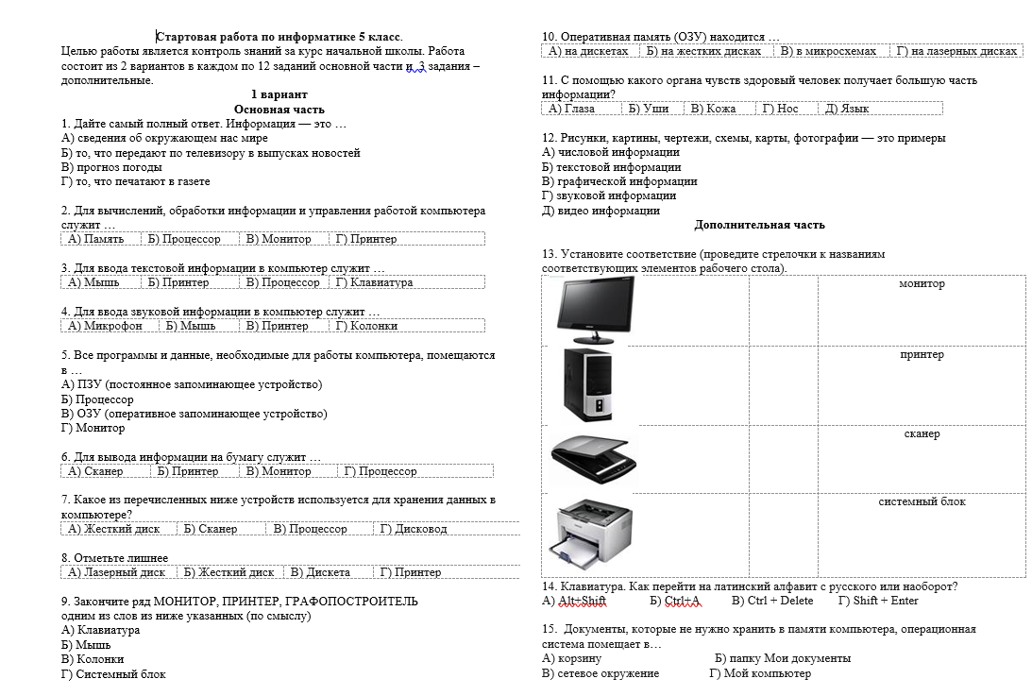

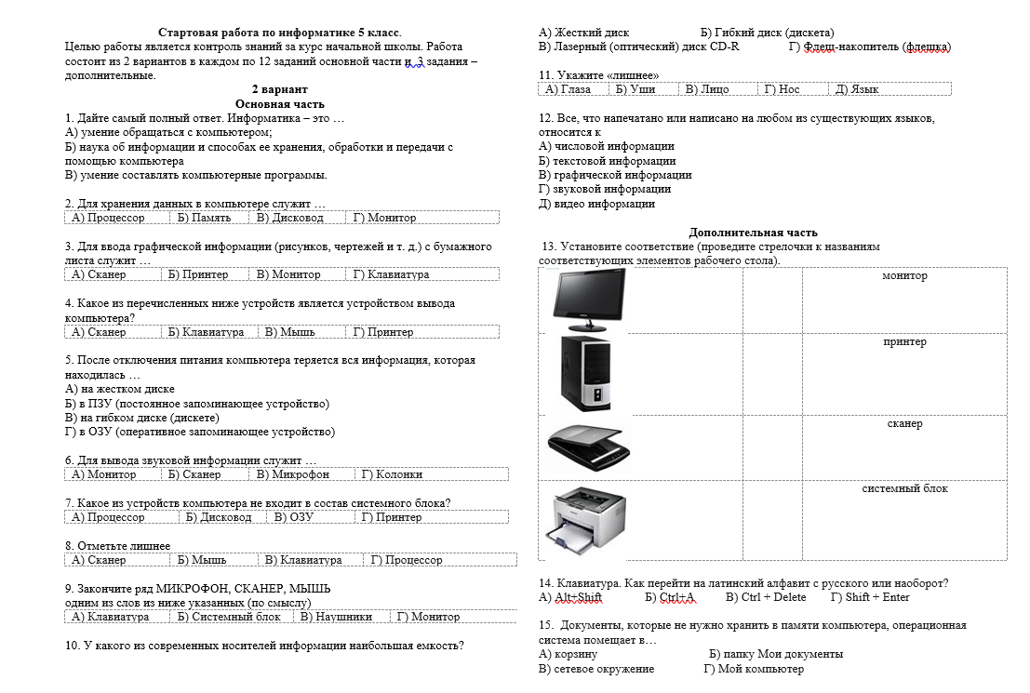

**Ответы**

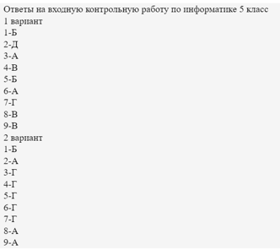

**Критерии оценивания**

|  |  |
| --- | --- |
| **Оценка** | **Количество баллов** |
| 2 | 0-2 |
| 3 | 3-6 |
| 4 | 7-12 |
| 5 | 13-15 |

**Контрольная работа №2 по теме «Исполнитель Робот»**

Выполнить задания в программе «КуМир»:

1. Используя вспомогательный алгоритм, Робота надо перевести в клетку, обозначенную точкой.

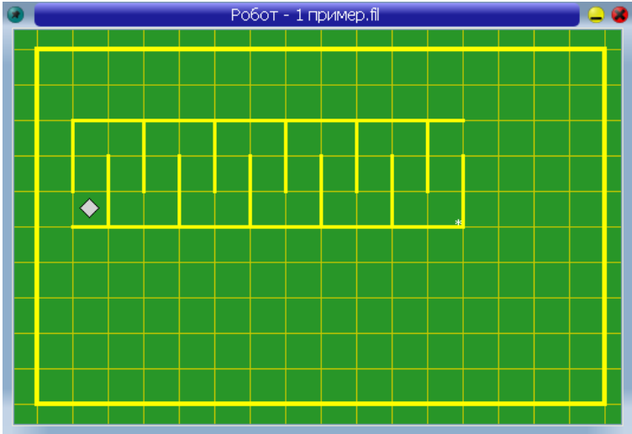

1. Используя цикл N раз, перевести Робота в заданную точку.

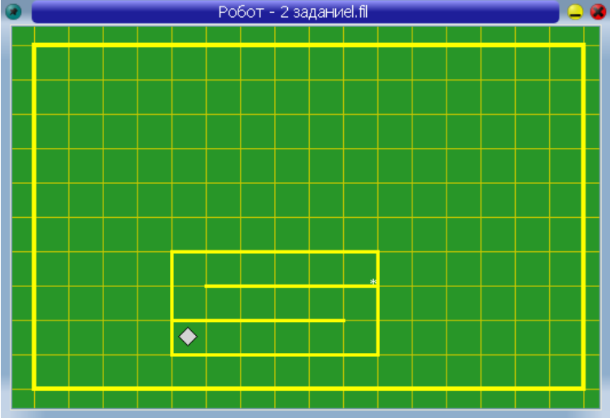

1. Используя цикл Пока, перевести Робота в заданную точку.

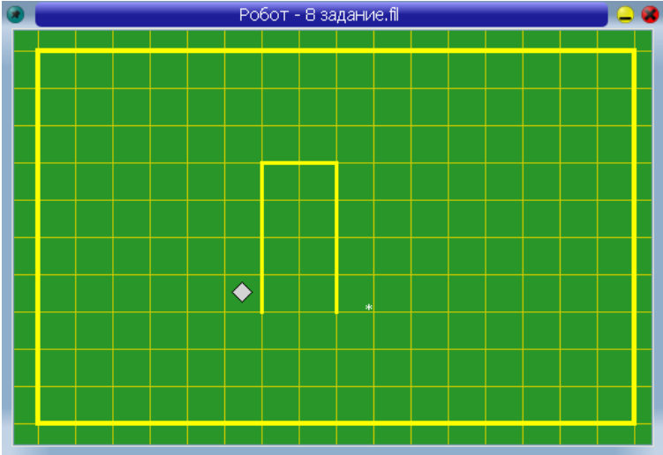

1. Робот находится в горизонтальном коридоре, имеющем разрывы в верхней стене. Длина коридора и количество верхних разрывов в стене неизвестно. Используя конструкцию Если, перевести Робота в заданную точку через коридор, закрашивая точки над которыми есть стена. (2 балла)

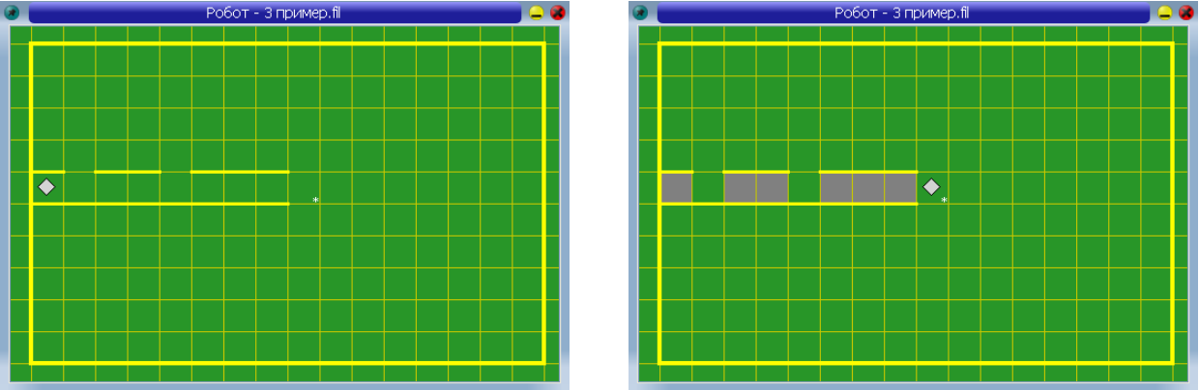

**Критерии оценивания**

|  |  |
| --- | --- |
| **Оценка** | **Количество баллов** |
| 2 | 0 |
| 3 | 1 |
| 4 | 2-3 |
| 5 | 4-5 |

**Итоговая контрольная работа**

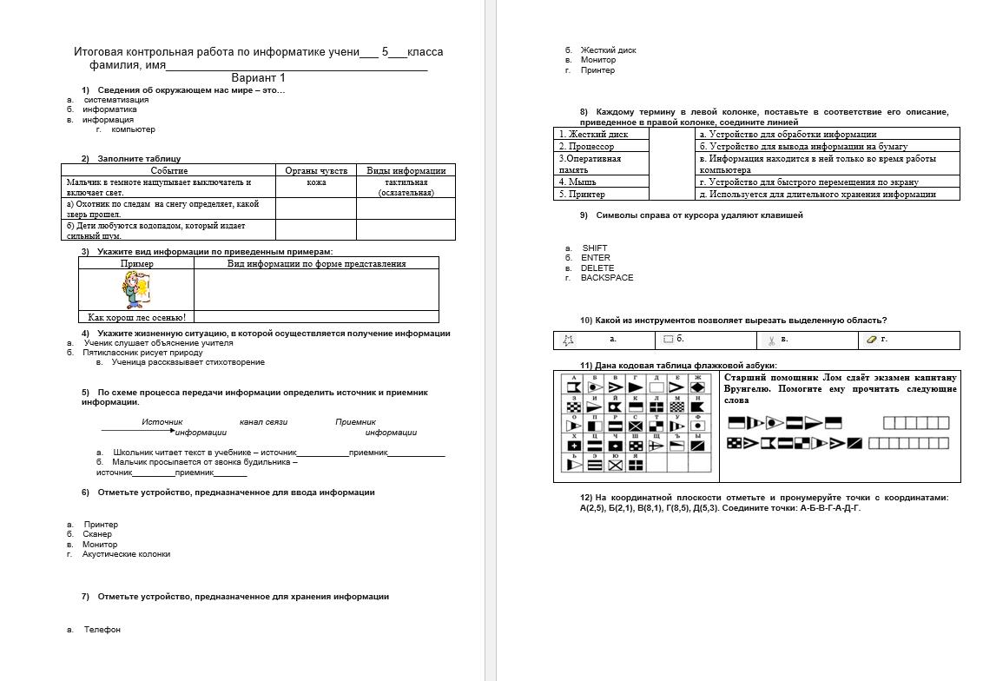

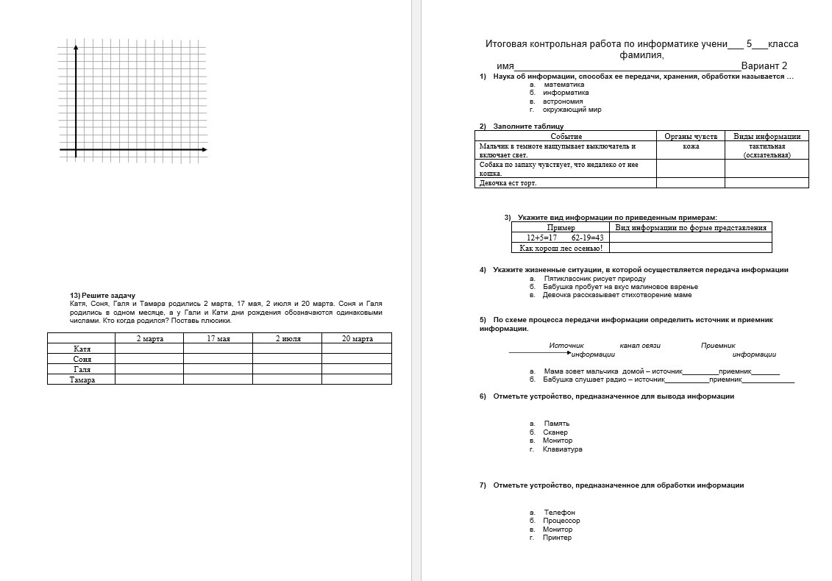

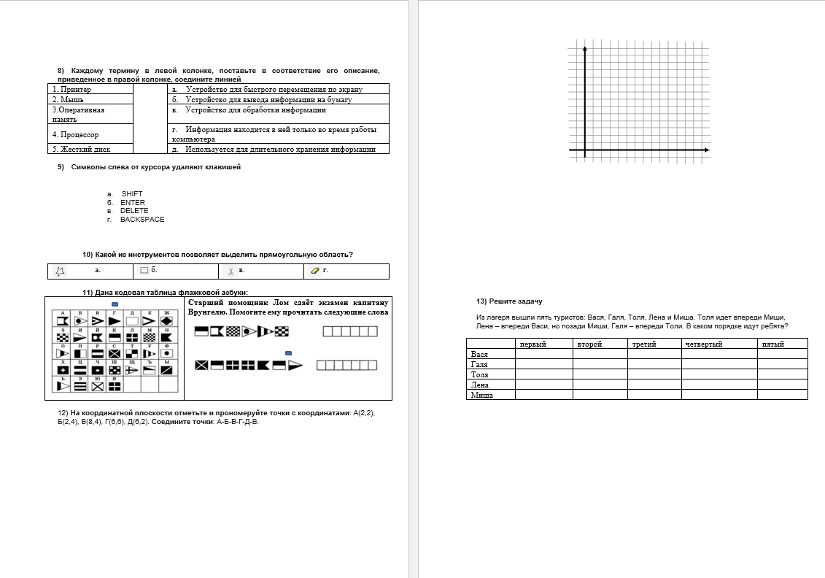

В данной работе представлен материал, содержащий тестовые задания, задачи, требующие решение табличным способом и задание в системе координат.

На выполнение контрольной работы по информатике отводится 1 урок (45 минут). Контрольная работа состоит из 13 заданий. При решении заданий нельзя пользоваться компьютером, калькулятором, справочной литературой.

За каждый правильный ответ в зависимости от сложности задания начисляются баллы. Баллы, полученные за все выполненные задания, суммируются.

Задание 1,4,6,7,9,10 – оцениваются в 1 балл. Задание 2, 3, 5, 8, 11,13 – в 2 балла, 12 – 3 балла. Всего 6+12+3=21 балла.

**Шкала пересчета первичного балла за выполнение контрольной работы в отметку по пятибалльной шкале**

|  |  |  |  |  |
| --- | --- | --- | --- | --- |
| Процент | ниже 45% | 45 - 64 % | 65 - 84% | 85 -100 % |
| Балл | 0 - 9 | 10 - 13 | 14 -17 | 18-21 |
| Отметка | 2 | 3 | 4 | 5 |

**Ключи оценивания:**

**1 вариант**

|  |  |  |  |  |  |  |  |  |  |
| --- | --- | --- | --- | --- | --- | --- | --- | --- | --- |
| №  (кол-во баллов) | 1  1 б | 2  2 б | 3  2 б | 4  1 б | 5  2 б | 6  1 б | 7  1 б | 8  2 б  (1 б за 2,3  прав, 2 б за 4,5 прав) | 9  1 б |
| Ответы | в | глаза-зрительная  глаза, уши-зрит, слуховая, звуковая | графическая  текстовая | а | учебник- школьник,  будильник-мальчик | б | б | 1-д, 2-а, 3-в, 4-г, 5-б | в |
|  |  |  |  |  |  |  |  |  |  |
| №  (кол-во баллов) | 10  1 б | 11  2 б | 12  3 б (1 б – за 3,4 прав коорд, 2 б – за 5 прав, 3 б – за коорд и соединение) | | | 13  2 б | | | |
| Ответы | б | кубрик, швартовы | https://documents.infourok.ru/9fdbc3f4-b350-4446-8981-a1207c8bcacc/0/image020.jpg | | | |  |  |  |  |  | | --- | --- | --- | --- | --- | |  | 2 марта | 17 мая | 2 июля | 20 марта | | Катя |  |  | **+** |  | | Соня |  |  |  | **+** | | Галя | **+** |  |  |  | | Тамара |  | **+** |  |  | | | | |

**2 вариант**

|  |  |  |  |  |  |  |  |  |  |
| --- | --- | --- | --- | --- | --- | --- | --- | --- | --- |
| №  (кол-во баллов) | 1  1 б | 2  2 б | 3  2 б | 4  1 б | 5  2 б | 6  1 б | 7  1 б | 8  2 б  (1 б за 2 прав, 2 б за 4,5 прав) | 9  1 б |
| Ответы | б | нос-обоняние  язык, рот –  вкус | числовая  текстовая | в | мама-мальчик,  радио-бабушка | в | б | 1-б, 2-а, 3-г, 4-в, 5-д | г |
|  |  |  |  |  |  |  |  |  |  |
| №  (кол-во баллов) | 10  1 б | 11  2 б | 12  3 б (1 б – за 3,4 прав коорд, 2 б – за 5 прав, 3 б – за коорд и соединение) | | | 13  2 б | | | |
| Ответы | б | камбуз, склянки | https://documents.infourok.ru/9fdbc3f4-b350-4446-8981-a1207c8bcacc/0/image021.jpg | | | |  |  |  |  |  |  | | --- | --- | --- | --- | --- | --- | |  | перв | втор | трет | четвер | пят | | Вася |  |  |  |  | 1 | | Галя | 1 |  |  |  |  | | Толя |  | 1 |  |  |  | | Лена |  |  |  | 1 |  | | Миша |  |  | 1 |  |  | | | | |

**6 КЛАСС**

**Входная контрольная работа**

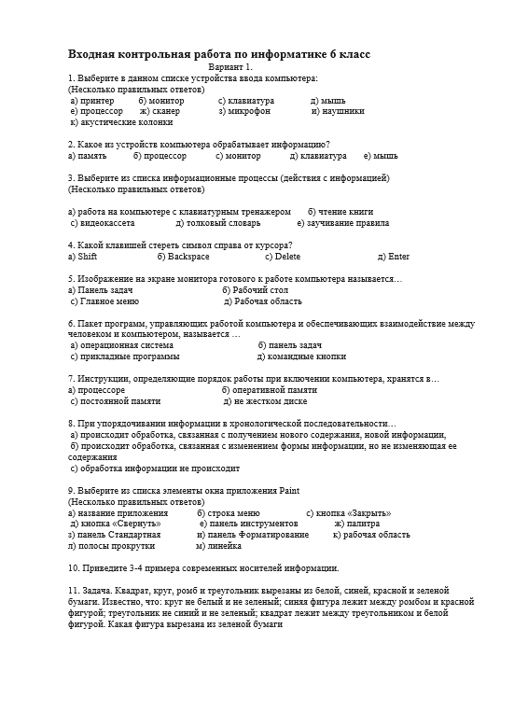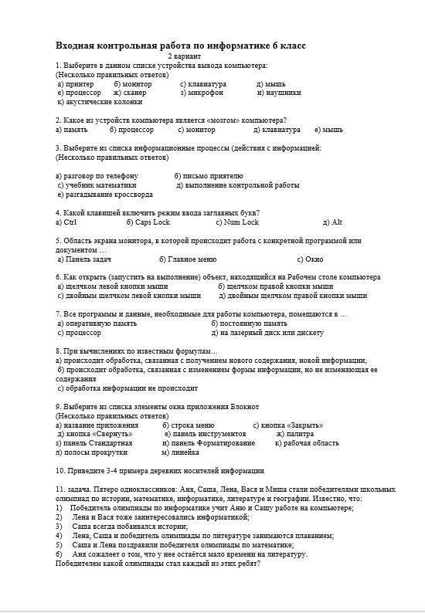

**Ответы**

**1 вариант** 1-сджз 2-б 3-абе 4-с 5-б 6-а 7-с 8-б 9-абсдежкл

**2 вариант** 1-абик 2-б 3-аде 4-б 5-с 6-с 7-б 8-а 9-абсдкл

**Критерии оценивания**

|  |  |
| --- | --- |
| **Оценка** | **Количество баллов** |
| 2 | 0-2 |
| 3 | 3-5 |
| 4 | 6-9 |
| 5 | 10-11 |

**Контрольная работа №2 по теме «Единицы измерения количества информации»**

**I вариант**

**1. Перевести в биты:**

А) 128 байт;

Б) 1,5 Кбайт;

В) 0,5 Байт;

Г) 0,2 Кбайт.

**2. Перевести в байты:**

А) 256 бит;

Б) 0,5 Мбайт;

В) 12 бит;

Г) 1,25 Кбайт.

**3. Сравнить:**

А) 24 байта и https://documents.infourok.ru/7f406086-cd33-463c-ae96-10f0b0a24b97/0/image001.gif;

Б) 0,5 Кбайт и 212 бит;

В) 128 Кбайт и 27 Мбайт;

Г) https://documents.infourok.ru/7f406086-cd33-463c-ae96-10f0b0a24b97/0/image002.gif и 213 бит.

**4. Решить задачу:**

Сколько символов содержит сообщение, записанное с помощью 256 символьного алфавита, если его объём составил 1/16 часть мегабайта?

**II вариант**

**1. Перевести в биты:**

А) 45 байт;

Б) 0,5 Кбайт;

В) 80 байт;

Г) 0,001 Мбайт.

**2. Перевести в байты:**

А) 128 бит;

Б) 0,5 Мбайт;

В) 88 бит;

Г) 1,5 Кбайт.

**3. Сравнить:**

А) 64 байта и https://documents.infourok.ru/7f406086-cd33-463c-ae96-10f0b0a24b97/0/image001.gif;

Б) 1 Кбайт и 223 бит;

В) 25 Мбайт и 128 Кбайт;

Г) https://documents.infourok.ru/7f406086-cd33-463c-ae96-10f0b0a24b97/0/image002.gif и 64 бит.

**4. Решить задачу:**

В сообщении, записанном с помощью 64 символьного алфавита, содержится 2048 символов. Найдите информационный объем этого сообщения. (ответ выразить в Кбайтах).

**III вариант**

**1. Перевести в биты:**

А) 16 байт;

Б) 0,5 Кбайт;

В) 1,5 Байт;

Г) 0,1 Кбайт.

**2. Перевести в байты:**

А) 1024 бит;

Б) https://documents.infourok.ru/7f406086-cd33-463c-ae96-10f0b0a24b97/0/image003.gif Мбайт;

В) 24 бит;

Г) 1,05 Кбайт.

**3. Сравнить:**

А) 32 бит и https://documents.infourok.ru/7f406086-cd33-463c-ae96-10f0b0a24b97/0/image001.gif;

Б) 1 Кбайт и 210 бит;

В) 256 Кбайт и 28 Мбайт;

Г) https://documents.infourok.ru/7f406086-cd33-463c-ae96-10f0b0a24b97/0/image002.gif и 128 бит.

**4. Решить задачу:**

Сколько символов содержит сообщение, записанное с помощью 16 символьного алфавита, если его объём составил 1/128 часть мегабайта?

**IV вариант**

**1. Перевести в биты:**

А) 64 байт;

Б) 0,02 Кбайт;

В) 1,05 байт;

Г) 1 Кбайт.

**2. Перевести в байты:**

А) 12 бит;

Б) https://documents.infourok.ru/7f406086-cd33-463c-ae96-10f0b0a24b97/0/image004.gif Мбайт;

В) 240 бит;

Г) 1,2 Кбайт.

**3. Сравнить:**

А) 16 бит и https://documents.infourok.ru/7f406086-cd33-463c-ae96-10f0b0a24b97/0/image001.gif;

Б) 1 Кбайт и 215 бит;

В) 256 Кбайт и 210 Мбайт;

Г) https://documents.infourok.ru/7f406086-cd33-463c-ae96-10f0b0a24b97/0/image002.gif и 64 бит.

**4. Решить задачу:**

В сообщении, записанном с помощью 256символьного алфавита, содержится 4096 символов. Найдите информационный объем этого сообщения. (ответ выразить в Кбайтах).

**ОТВЕТЫ:**

|  |  |  |  |  |
| --- | --- | --- | --- | --- |
| **Номер задания:** | **I**  **вариант** | **II**  **вариант** | **III**  **вариант** | **IV**  **вариант** |
| **1** | А) 1024  Б) 12288  В) 4  Г) 1638,4 | А) 360  Б) 4096  В) 640  Г) 8388,608 | А) 128  Б) 4096  В) 12  Г) 819,2 | А) 512  Б) 163,84  В) 8,4  Г) 8196 |
| **2** | А) 32  Б) 524288  В) 1,5  Г) 1280 | А) 16  Б) 524288  В) 11  Г) 1536 | А) 128  Б) 4096  В) 3  Г) 1075,2 | А) 1,5  Б) 2048  В) 30  Г) 1228,8 |
| **3** | А) >  Б) =  В) <  Г) < | А) >  Б) <  В) >  Г) = | А) =  Б) >  В) <  Г) < | А) >  Б) <  В) <  Г) = |
| **4** | 65 536 символов | 1,5 Кбайт | 16 384 символов | 4 Кбайта. |

**Итоговая контрольная работа**

**Вариант 1**

**1. Любая часть окружающей действительности, воспринимаемая человеком, как единое целое, - это**

а. объект

б. признак объекта

в. множество

г. информатика

**2. Множество – это …**

а. какое-то количество объектов, которые объединены одним именем.

б. несколько элементов, каждый из которых имеет свое имя.

в. какое-то количество объектов.

г. объекты.

**3. Укажите имя, которое является общим.**

а. Малина.

б. Миша.

в. Книга.

г. Васька.

**4. Дайте определение понятию "файл".**

а. Файл – это значок на рабочем столе.

б. Файл – это информация, которая хранится в памяти компьютера как единое целое и имеет свое название – имя файла.

в. Файл – это текстовый документ.

**5. Соотнесите типы файлов с их расширениями.** Соедините линией

|  |  |  |
| --- | --- | --- |
| 1. Расширения графических файлов |  | а. .wav, .mp3, .mid. |
| 2. Расширения текстовых файлов |  | б. .bmp, .jpg, .gif. |
| 3. Расширения звуковых файлов |  | в. .doc, .docs, .rtf. |

**6. Укажите верное выражение.**

а. 1 бит = 8 байт

б. 1 Кбайт = 1000 байта

в. 1 Гбайт = 1024 Мбайт

**7. Сколько байт в слове ИНФОРМАТИКА? Ответ: ______ бит**

**8. Программное обеспечение – это…**

а. совокупность всех устройств компьютера. Базовая комплектация содержит следующие функциональные блоки: системный блок, монитор, клавиатура, мышь.

б. набор всех установленных на компьютере программ. На каждом компьютере этот набор может быть различным. Это зависит от сферы деятельности человека.

в. система текстовых, графических, музыкальных, видеофайлов и так далее.

**9. Анализ – это…**

а. мысленное объединение однородных объектов.

б. мысленное разделение объекта на составные части или выделение признаков объекта.

в. мысленное отделение необходимых в определенной ситуации признаков объекта от ненужных.

г. мысленное соединение в единое целое частей объекта или его признаков.

**10. Обобщение – это…**

а. мысленное объединение однородных объектов.

б. мысленное разделение объекта на составные части или выделение признаков объекта.

в. мысленное отделение необходимых в определенной ситуации признаков объекта от ненужных.

г. мысленное соединение в единое целое частей объекта или его признаков, полученных в процессе анализа.

**11. Продолжите предложение "Натуральная (материальная) модель – это…".**

а. уменьшенная или увеличенная копия, которая воспроизводит только внешний вид объекта моделирования.

б. уменьшенная или увеличенная копия, которая воспроизводит внешний вид объекта моделирования, его структуру или поведение и состоит из материи.

в. увеличенная копия, которая воспроизводит внешний вид объекта моделирования и его структуру.

**12. Укажите все примеры информационных моделей:**

а. муляж яблока;

б. выкройка фартука;

в. график зависимости расстояния от времени;

г. карта;

д. макет здания;

е. манекен;

ж. схема метро.

**13. Что такое алгоритм?**

а. Конечная последовательность шагов в решении задачи, приводящая от исходных данных к требуемому результату.

б. Набор действий в течение определенного периода времени.

в. Текст, содержащий сведения об объекте.

**14. Укажите верную последовательность действий при сборе на прогулку. (Укажите порядок следования всех 5 вариантов ответа):**

а. __ Узнать погоду

б. __ Закрыть дверь

в. __ Открыть дверь

г. __ Выйти из дома

д. __ Одеться

**15. Дайте определение понятию "Алгоритм с циклами".**

а. Алгоритм с циклами - это алгоритм, содержащий определенные команды.

б. Алгоритм с циклами - это алгоритм, содержащий команды, которые повторяются, пока выполняется заданное условие.

в. Алгоритм с циклами - это алгоритм, содержащий команды, которые выполняются если истинно заданное условие.

**16. Решите задачу табличным способом.**

В кафе встретились три друга: скульптор Белов, скрипач Чернов и художник Рыжов. «Замечательно, что у одного из нас волосы белые, у другого черные, а у третьего рыжие волосы, но ни у кого волосы не соответствуют фамилии», - заметил черноволосый. «Ты прав», - сказал Белов. Какого цвета волосы у художника?

|  |  |  |  |
| --- | --- | --- | --- |
|  |  |  |  |
|  |  |  |  |
|  |  |  |  |
|  |  |  |  |

Ответ: _______________________

**17. 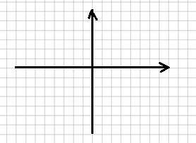Что получится в результате действий исполнителя Чертежник по следующему алгоритму:**

нач

сместиться в точку (1, 1)

нц 3 раз

опустить перо

сместиться на вектор (1, 3)

сместиться на вектор (1, -3)

сместиться на вектор (-2, 0)

поднять перо

сместиться на вектор (3, 0)

кц

кон

**Вариант 2**

**1) Объект – это …**

а. все вокруг

б. все то, что выполняет какие-либо действия.

в. любая часть окружающего мира (предмет, процесс, явление), которая воспринимается человеком как единое целое.

г. любая вещь.

**2) Какими бывают имена множеств и объектов?**

а. Различные и единичные

б. Общие и однотипные

в. Общие и единичные

г. Различные и однотипные

**3) Укажите имя, которое является единичным.**

а. Котенок

б. Книга

в. Антон

г. Дерево

**4) Из скольких частей состоит имя файла?**

а. Имя файла состоит из двух частей: название и расширение, которые отделяются друг от друга точкой.

б. Имя файла состоит из двух частей: название и расширение, которые отделяются друг от друга звездочкой.

в. Имя файла состоит из одной части - расширения.

г. Имя файла состоит из трех частей: название, знак вопроса, расширение.

**5) Соотнесите типы файлов с их расширениями.** Соедините линией

|  |  |  |
| --- | --- | --- |
| 1. Расширения звуковых файлов |  | а. .wav, .mp3, .mid. |
| 2. Расширения текстовых файлов |  | б. .bmp, .jpg, .gif. |
| 3. Расширения графических файлов |  | в. .doc, .docs, .rtf. |

**6) Укажите верное выражение.**

а. 1 байт = 8 бит

б. 1 Кбайт = 1000 байта

в. 1 Гбайт = 8 Мбайт

**7) Сколько бит в слове МИР? Ответ: ______ бит**

**8) Аппаратное обеспечение – это…**

а. совокупность всех устройств компьютера. Базовая комплектация содержит следующие функциональные блоки: системный блок, монитор, клавиатура, мышь.

б. набор всех установленных на компьютере программ. На каждом компьютере этот набор может быть различным. Это зависит от сферы деятельности человека.

в. система текстовых, графических, музыкальных, видеофайлов и так далее.

**9) Понятие – это…**

а. совокупность существенных признаков отдельного объекта или некоторого множества объектов.

б. совокупность не существенных признаков некоторого множества объектов.

в. совокупность не существенных признаков отдельного объекта.

**10) Сравнение – это…**

а. мысленное разделение объекта на составные части или выделение признаков объекта.

б. мысленное соединение в единое целое частей объекта или его признаков, полученных в процессе анализа.

в. мысленное установление сходства или различия двух объектов по существенным или несущественным признакам.

г. мысленное отделение необходимых в определенной ситуации признаков объекта от ненужных.

**11) Продолжите предложение "Информационная модель – это…".**

а. набор признаков, не содержащий всю необходимую информацию об исследуемом объекте или процессе.

б. набор признаков, содержащий всю необходимую информацию об исследуемом объекте или процессе.

в. набор признаков, содержащий какую-либо информацию об исследуемом объекте или процессе.

**12) Укажите все примеры натуральных моделей:**

а. муляж яблока;

б. выкройка фартука;

в. график зависимости расстояния от времени;

г. глобус;

д. макет здания;

е. манекен;

ж. схема метро.

**13) Что такое инструкция?**

а. Алгоритм, результат выполнения которого неизвестен.

б. Алгоритм, в котором последовательность действий не важна.

в. Поэтапное описание решения задачи.

**14) Установите верный порядок действий в алгоритме утра школьника. (Укажите порядок следования всех 4 вариантов ответа)**

а. __ Позавтракать.

б. __ Умыться.

в. __ Проснуться.

г. __ Сделать зарядку

**15) Дайте определение понятию "Алгоритм с ветвлениями".**

а. Алгоритм с ветвлениями - это алгоритм, в котором в зависимости от некоторого условия выполняется либо одна, либо другая последовательность команд.

б. Алгоритм с ветвлениями - это алгоритм, содержащий команды, которые либо выполняются, либо нет.

в. Алгоритм с ветвлениями - это алгоритм, содержащий последовательности команд, которые не выполняются в зависимости от заданного условия.

**16) Решите задачу табличным способом.**

Три ученицы – Тополева, Берёзкина и Клёнова посадили возле школы три дерева: березку, тополь и клён. Причем ни одна из них не посадила то дерево, от которого произошла ее фамилия. «Замечательно, что мы садим деревья», - заметила девочка, посадившая тополь. «Ты права», - сказала Клёнова. Узнайте, какое дерево посадила Тополева?

|  |  |  |  |
| --- | --- | --- | --- |
|  |  |  |  |
|  |  |  |  |
|  |  |  |  |
|  |  |  |  |

Ответ: _______________________

**17) Что получится в результате действий исполнителя Чертежник по следующему алгоритму:**

нач

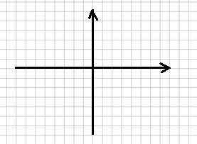сместиться в точку (1, 1)

нц 5 раз

опустить перо

сместиться на вектор (2, 3)

сместиться на вектор (0, -3)

сместиться на вектор (-2, 0)

поднять перо

сместиться на вектор (3, 0)

кц

кон

В данной работе представлен материал, содержащий тестовые задания, задачи, требующие решение табличным способом и задание на выполнение алгоритма.

На выполнение контрольной работы по информатике отводится 1 урок (45 минут). Контрольная работа состоит из 17 заданий. При решении заданий нельзя пользоваться компьютером, калькулятором, справочной литературой.

Задание 1 – 4, 6, 8 – 11, 13, 15 с выбором ответа. К заданию даётся несколько ответов, из которых один правильный. Задание 12 – с выбором нескольких правильных ответов. Задание 5 на соотнесение типов файлов. Задание 7 – найти количество информации. Задание 14 – указать верную последовательность действий в алгоритме. Задание 16, 17 представляют собой практическое задание, которое необходимо решить, используя таблицу и систему координат.

За каждый правильный ответ в зависимости от сложности задания начисляются баллы. Баллы, полученные за все выполненные задания, суммируются.

Задание 1,2,3,4,6,7,8,9,10,11,13,15 – оцениваются в 1 балл. Задание 5,12,14,16,17 – в 2 балла.

**Шкала пересчета первичного балла за выполнение контрольной работы в отметку по пятибалльной шкале**

|  |  |  |  |  |
| --- | --- | --- | --- | --- |
| Процент | ниже 45% | 45 - 60 % | 65 - 84% | 85 -100 % |
| Балл | 0 - 10 | 11 - 14 | 15 -18 | 19-22 |
| Отметка | 2 | 3 | 4 | 5 |

**Ключи:**

1 вариант

|  |  |  |  |  |  |  |  |  |  |  |  |  |  |  |  |  |  |
| --- | --- | --- | --- | --- | --- | --- | --- | --- | --- | --- | --- | --- | --- | --- | --- | --- | --- |
| №  (кол-во баллов) | 1  1 б | | 2  1 б | | 3  1 б | | 4  1 б | | 5  2 б | | 6  1 б | | 7  1 б | | 8  1 б | | 9  1 б |
| Ответы | а | | а | | в | | б | | 1-б, 2-в, 3-а | | в | | 11 | | б | | б |
|  |  | |  | |  | |  | |  | |  | |  | |  | |  |
| №  (кол-во баллов) | | 10  1 б | | 11  1 б | | 12  2 б | | 13  1 б | | 14  2 б | | 15  1 б | | 16  2 б | | 17  2 б | |
| Ответы | | а | | б | | б в г ж | | а | | адвгб | | б | | черные | | https://documents.infourok.ru/38143537-fb3a-453e-b32b-1e4154c74581/0/image001.jpg | |

2 вариант

|  |  |  |  |  |  |  |  |  |  |
| --- | --- | --- | --- | --- | --- | --- | --- | --- | --- |
| №  (кол-во баллов) | 1  1 б | 2  1 б | 3  1 б | 4  1 б | 5  2 б | 6  1 б | 7  1 б | 8  1 б | 9  1 б |
| Ответы | в | в | в | а | 1-а, 2-в, 3-б | а | 24 | а | а |
|  |  |  |  |  |  |  |  |  |  |
| №  (кол-во баллов) | 10  1 б | 11  1 б | 12  2 б | 13  1 б | 14  2 б | 15  1 б | 16  2 б | 17  2 б | |
| Ответы | в | б | а,г,д,е | в | вгба | а | клен | https://documents.infourok.ru/38143537-fb3a-453e-b32b-1e4154c74581/0/image002.jpg | |

**7 КЛАСС**

**Входная контрольная работа**

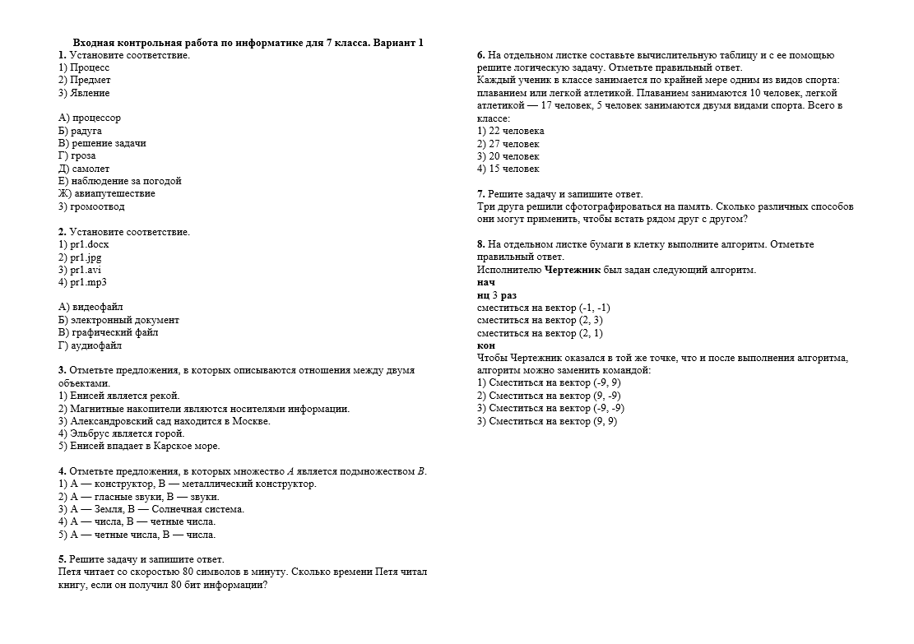

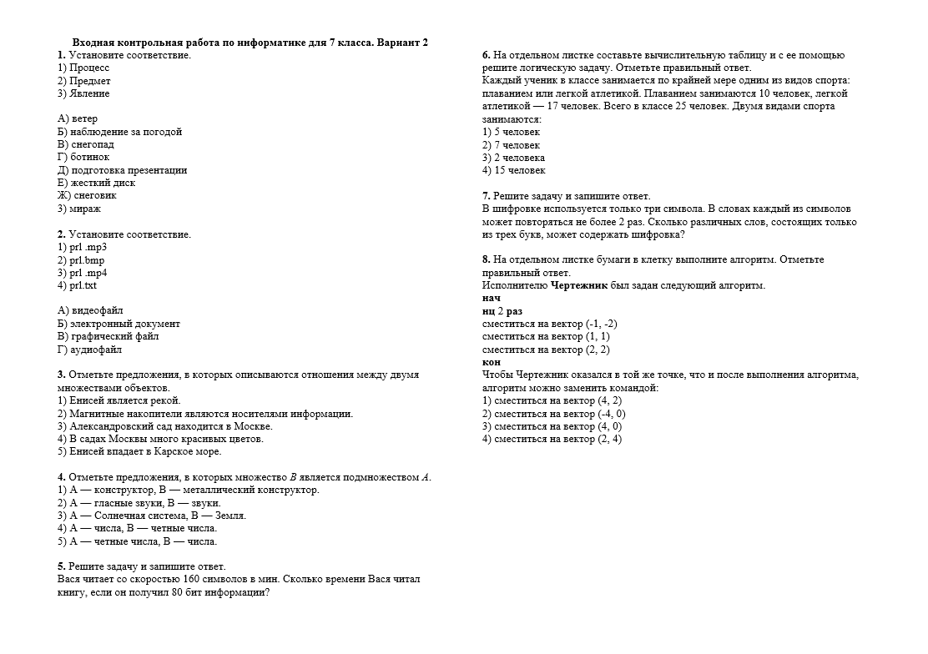

**Ключи**

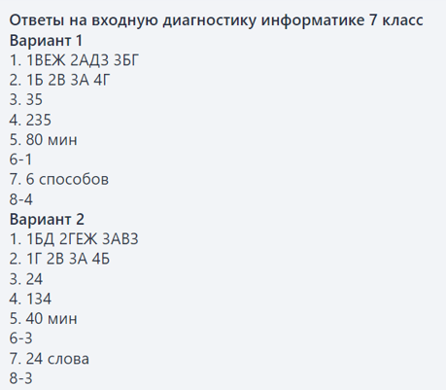

**Критерии оценивания**

|  |  |
| --- | --- |
| **Оценка** | **Количество баллов** |
| 2 | 0-1 |
| 3 | 2-4 |
| 4 | 5-7 |
| 5 | 8 |

**Контрольная работа №2 по теме «Представление информации»**

**1 вариант**

1. Информационный объём сообщения, содержащего 1024 символа, составляет 1 Кбайт. Каким количеством бит кодируется каждый символ этого сообщения?
2. Информационное сообщение объёмом 90 битов состоит из 30 символов. Какова мощность алфавита, с помощью которого записано это сообщение?
3. Перевести: 29
4. Сообщение, записанное буквами 15-символьного алфавита, содержит 170 символов. Какое количество информации оно несёт?
5. Перевести: 25
6. Перевести: 0,5 Кбайт в байты.
7. Перевести: 27
8. Что из перечисленного можно представить в двоичном коде?

*Выберите несколько из 3 вариантов ответа:*

1) Музыку

2) Запах

3) Картинку

1. Статья содержит 3 страниц, на каждой странице - 20 строк, в каждой строке 20 символов. Каждый символ кодируется 2 битами. Какой объём информации содержит статья? Ответ запишите в байтах.
2. Информационное сообщение объёмом 2 битов состоит из 1 символов. Какова мощность алфавита, с помощью которого записано это сообщение?
3. Ученик набирает сочинение по литературе на компьютере, используя кодировку KOI-8. Определите какой объём памяти в байтах займёт следующая фраза:

**Знакомьтесь! Это я.**

Каждый символ в кодировке KOI-8 занимает 8 бит памяти.

1. Перевести: 96 бит в байты;

**Контрольная работа по теме «Представление информации»**

**2 вариант**

1. Сообщение, записанное буквами 15-символьного алфавита, содержит 170 символов. Какое количество информации оно несёт?
2. Информационное сообщение объёмом 60 битов состоит из 20 символов. Какова мощность алфавита, с помощью которого записано это сообщение?
3. Информационное сообщение объёмом 2 битов состоит из 1 символов. Какова мощность алфавита, с помощью которого записано это сообщение?
4. Что из перечисленного нельзя представить в двоичном коде?

*Выберите один из 3 вариантов ответа:*

1) Запах

2) Картинку

3) Музыку

1. Статья содержит 4 страниц, на каждой странице - 10 строк, в каждой строке 20 символов. Каждый символ кодируется 2 битами. Какой объём информации содержит статья? Ответ запишите в байтах.
2. Информационный объём сообщения, содержащего 1024 символа, составляет 1 Кбайт. Каким количеством бит кодируется каждый символ этого сообщения?
3. Перевести: 2 Кбайт в биты.
4. Перевести: 96 бит в байты;
5. Перевести: 27
6. Перевести: 23
7. Перевести: 210
8. Ученик набирает сочинение по литературе на компьютере, используя кодировку KOI-8. Определите какой объём памяти в байтах займёт следующая фраза:

**Пушкин - это наше всё!**

Каждый символ в кодировке KOI-8 занимает 8 бит памяти.

**Ответы:**

**1 вариант**

1) (1 б.) Верный ответ: "8".

2) (1 б.) Верный ответ: "8".

3) (1 б.) Верный ответ: "512".

4) (1 б.) Верный ответ: "680".

5) (1 б.) Верный ответ: "32".

6) (1 б.) Верный ответ: "512".

7) (1 б.) Верный ответ: "128".

8) (1 б.) Верные ответы: 1; 3;

9) (1 б.) Верный ответ: "300".

10) (1 б.) Верный ответ: "4".

11) (1 б.) Верный ответ: "19".

12) (1 б.) Верный ответ: "12".

**2 вариант**

1) (1 б.) Верный ответ: "680".

2) (1 б.) Верный ответ: "8".

3) (1 б.) Верный ответ: "4".

4) (1 б.) Верные ответы: 1;

5) (1 б.) Верный ответ: "200".

6) (1 б.) Верный ответ: "8".

7) (1 б.) Верный ответ: "16384".

8) (1 б.) Верный ответ: "12".

9) (1 б.) Верный ответ: "128".

10) (1 б.) Верный ответ: "8".

11) (1 б.) Верный ответ: "1024".

12) (1 б.) Верный ответ: "22".

**Критерии оценки**

|  |  |
| --- | --- |
| **Оценка** | **Баллы** |
| 5 | 11-12 |
| 4 | 8-10 |
| 3 | 6-7 |

**Итоговая контрольная работа**

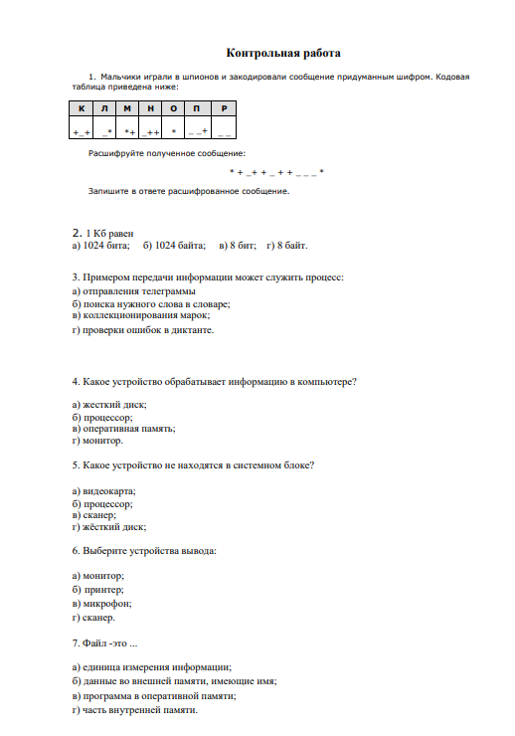 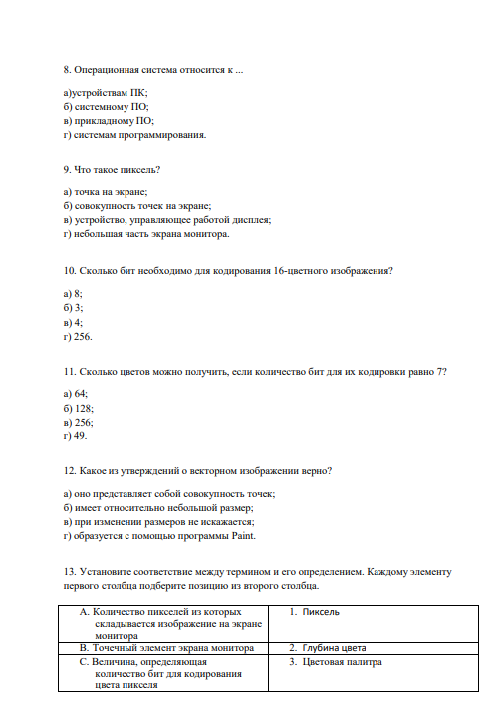

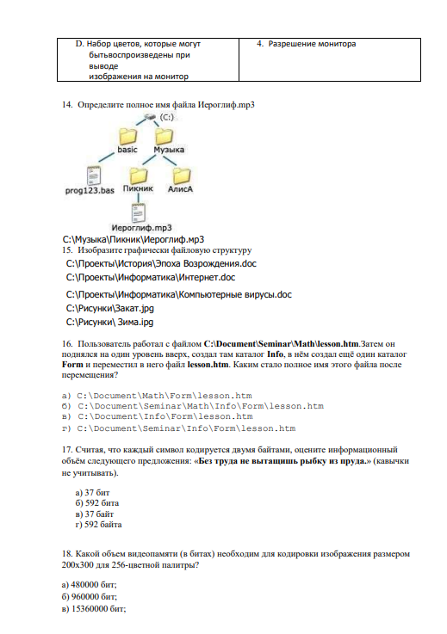

**Стоимость вопросов**

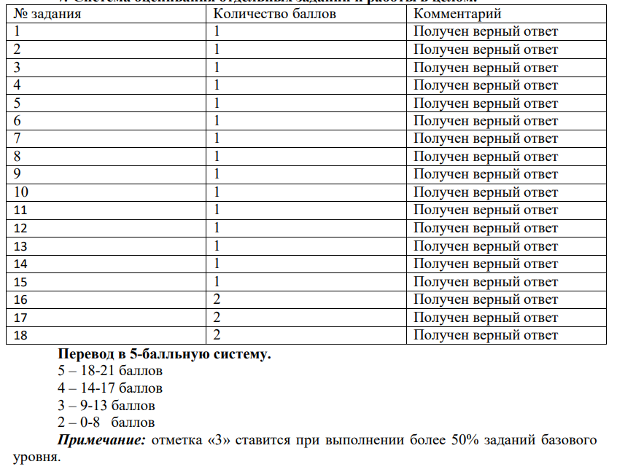

**Ответы**

1-мннрл 2-б 3-а 4-б 5-в 6-аб 7-б 8-б 9-а 10-в 11-б 12-в 13-BCDA 14-С:\Музыка\Пикник\Иероглиф.mp3 16-б 17-а 18-а

**8 КЛАСС**

**Входная контрольная работа**

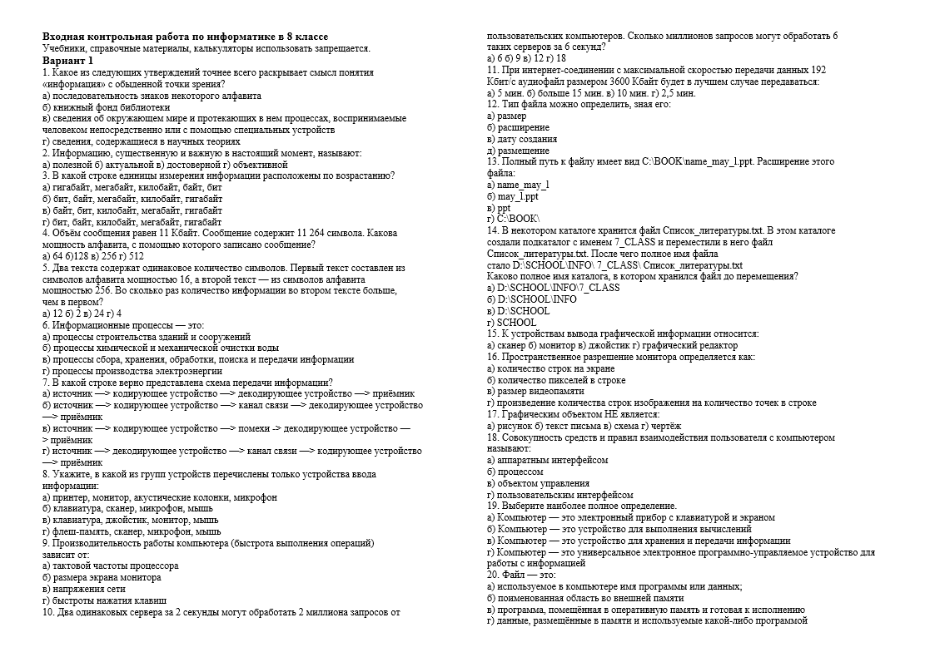

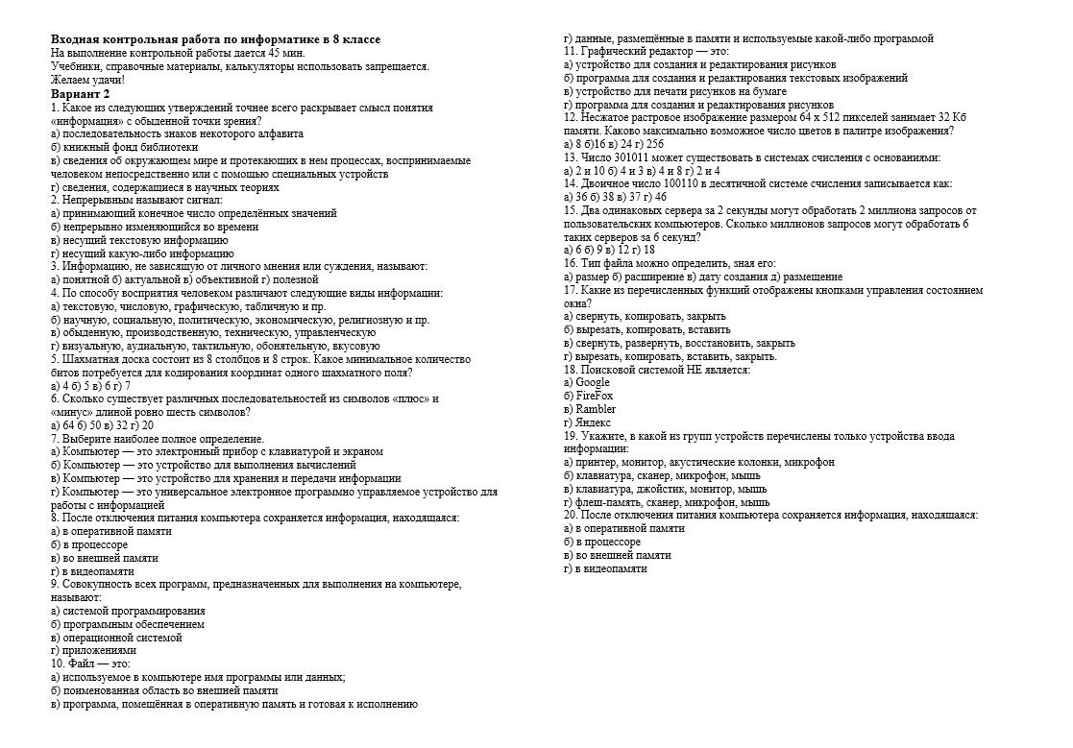

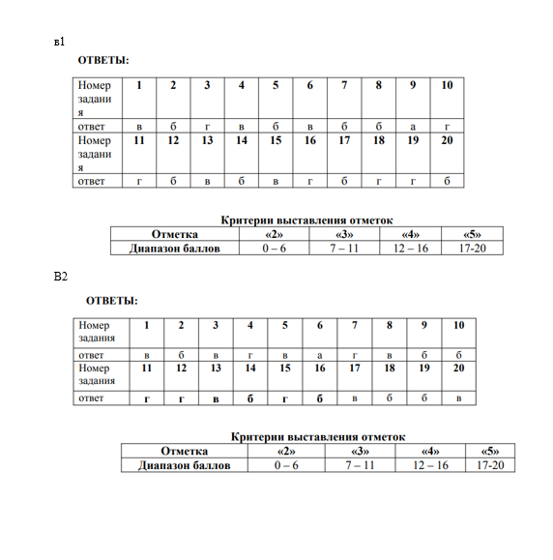

**Контрольная работа №2 по теме «Элементы математической логики»**

**Часть 1.**

**1. Укажите пример высказывания:**

1) 3 > x;

2) Файл — поименованная область диска;

3) 5 + x = 8;

4) Весна — лучшее время года

**2. Реши задачу с помощью кругов Эйлера**

В языке запросов поискового сервера для обозначения логической операции «ИЛИ» используется символ «|», а для логической операции «И»  — символ «&».

В таблице приведены запросы и количество найденных по ним страниц некоторого сегмента сети Интернет.

|  |  |
| --- | --- |
| **Запрос** | **Найдено страниц (в тысячах)** |
| Бабочки & Грибы | 2000 |
| Бабочки | Грибы | 7000 |
| Бабочки | 5000 |

Какое количество страниц (в тысячах) будет найдено по запросу **Грибы**? Считается, что все запросы выполнялись практически одновременно, так что набор страниц, содержащих все искомые слова, не изменялся за время выполнения запросов.

1) 4000 страниц

2) 7000 страниц

3) 9000 страниц

4) 7500 страниц

3. Составь таблицу истинности для следующей логической функции:

**F = ( ➢X  ➢ Y)  (X  Y).**

|  |  |  |  |  |  |  |
| --- | --- | --- | --- | --- | --- | --- |
| X | Y | **➢X** | **➢ Y** | **➢X  ➢ Y** | **(X  Y)** | **( ➢X  ➢ Y)  (X  Y)** |
| 0 | 0 |  |  |  |  |  |
| 0 | 1 |  |  |  |  |  |
| 1 | 0 |  |  |  |  |  |
| 1 | 1 |  |  |  |  |  |

4. Из предложенных вариантов слов выберите то, для которого истинно высказывание:

**(Первая буква слова согласная ИЛИ Вторая буква слова гласная) И Последняя буква гласная.**

1) Ирис

2) Палка

3) Словарь

5. Выражение **➢ (x>4)  (x<7**) является истинным высказыванием для значения x:

1) 5

2) 9

3) 4

4) 8

**Часть 2.**

6. Напишите целое число X, для которого истинно высказывание:

(X < 8) **И НЕ** (X < 7).

**Ответ: _________**

7. В таблице приведены запросы к поисковому серверу. Для каждого запроса указан его код  — соответствующая буква от А до Г. Расположите коды запросов в порядке возрастания количества страниц, которые нашел поисковый сервер по каждому запросу. По всем запросам было найдено разное количество страниц. Для обозначения логической операции «ИЛИ» в запросе используется символ «|», а для логической операции «И»  — «&»:

|  |  |
| --- | --- |
| **Код** | **Запрос** |
| А | Лебедь | Рак | Щука |
| Б | Лебедь & Рак |
| В | Лебедь & Рак & Щука |
| Г | Лебедь | Рак |

**Ответ: _______**

8. Даны три числа: A = 111002, B = 1810, C = 2910. Переведите A, B, C в двоичную систему счисления и выполните поразрядно логические операции (A **** B) **** C. Ответ дайте в десятичной системе счисления.

|  |  |  |  |  |
| --- | --- | --- | --- | --- |
| **A** | **B** | **C** | **(A  B)** | **(A B) C** |
| 1 |  |  |  |  |
| 1 |  |  |  |  |
| 1 |  |  |  |  |
| 0 |  |  |  |  |
| 0 |  |  |  |  |

**Ответ: ______**

**Оценивание по баллам**

|  |  |
| --- | --- |
| №  задания | **Количество баллов** |
| 1-5 | 1 балл – правильный ответ; 0 баллов – неправильный ответ  Итого: 5 баллов |
| 6-7 | 2 балла – правильный ответ; 0 баллов – неправильный ответ  Итого: 4 балла |
| 8 | 3 балла – правильный ответ, 0 баллов – неправильный ответ  Итого: 3 балла |
| **Итого** | **12 баллов** |

**Перевод к 5-бальной отметке**

|  |  |  |  |  |
| --- | --- | --- | --- | --- |
| Отметка по пятибалльной шкале | «2» | «3» | «4» | «5» |
| Баллы | 1-5 | 6-8 | 9-10 | 11-12 |

**Дополнительные материалы и оборудование:** линейка.

**Ответы к работе**

|  |  |
| --- | --- |
| № задания | Ответ |
| 1 | 2 |
| 2 | 1 |
| 3 | 1111 |
| 4 | 2 |
| 5 | 3 |
| 6 | 7 |
| 7 | ВБГА |
| 8 | 28 |

**Итоговая контрольная работа по информатике 8 класс**

1 вариант

1. Какое число в десятичной системе счисления соответствует числу 110112:

a. 18;

б.19;

в.27;

г. 36?

2. Переведите десятичное число 3510 в двоичную систему счисления:  
а. 1110102;

б. 1000102;

в. 1011112

г. 1000112.

3. Для какого из приведенных чисел **ложно** высказывание

**НЕ** (число<80) **ИЛИ** (число нечётное)?

а. 29;

б. 52;

в. 80;

г. 91?

4. Для какого из приведённых имён истинно высказывание:

**НЕ** (Первая буква гласная) **И**  (Последняя буква согласная)?

а. Анна б. Олег в. Роман г. Татьяна

5. Какому логическому выражению соответствует таблица истинности:

|  |  |  |  |
| --- | --- | --- | --- |
| А | B | F | а. A&B  б. A˅B  в.¬(A&B)  г.¬A&¬B |
| 0 | 0 | 1 |
| 0 | 1 | 1 |
| 1 | 0 | 1 |
| 1 | 1 | 0 |

6. Исполнитель Чертёжник перемещается по координатной плоскости, оставляя след в виде линии. Чертёжник может выполнять команду **Сместиться на (a,b)** (где **a,b –** целые числа), перемещающую Чертёжника из точки с координатой ( **x,y)** вточку с координатой (**x+a, y+b).** Если числа **a,b** положительные, значение соответствующей координаты увеличивается; если отрицательные – уменьшается.

Например, если Чертёжник находится в точке с координатами (7,3), то команда **Сместиться на (3,-1 )** переместит Чертёжник в точку (10,2).

Запись

**Повтори k раз**

**Команда1 Команда2 Команда3**

**конец**

означает, что последовательность командКоманда1 Команда2 Команда3 повторится k раз

Чертёжнику был дан для исполнения следующий алгоритм:

**Повтори 3 раза**

**Сместиться на (-1,0 ) Сместиться на (2,-2) Сместиться на (3,4 )**

**конец**

На какую одну команду можно заменить этот алгоритм, чтобы Чертёжник оказался в точке, что и после выполнения алгоритма?

а. Сместиться на (12,6 )

б. Сместиться на (-12,-6 )

в. Сместиться на (-4,-2 )

г. Сместиться на (4,2 )

7. В программе «:=» обозначает оператор присваивания, знаки «+», «-», «*» и «/»- операции сложения, вычитания, умножения и деления. Правила выполнения операций и порядок действий соответствуют правилам арифметики. Определите значение переменной **а** после выполнения алгоритма:

а:= 9

b:=5+a

b:=a+b+1

a:=b/4*3-a.

В ответе укажите одно число – значение переменной **а**

8. Запишите значение переменной s, полученной в результате работы следующей программы.

|  |  |
| --- | --- |
| Алгоритмический язык | Паскаль |
| алг  нач  цел s,k  s:=110  нц для k от 5 до 12  s:=s-6  кц  вывод s  кон | var s,k: integer;  s:=110;  for k:= 5 to 12 do  s:=s-6;  writeln (s);  end. |

9.У исполнителя Увеличитель две команды, которым присвоены номера:

**1. Прибавь 2**

**2. Умножь на 3**

Первая из них увеличивает число на экране на 2, вторая увеличивает его в 3 раза.

Составьте алгоритм получения **из числа 7 числа 29**, содержащий не более пяти команд. В ответе запишите только номера команд.

(Например, 121 – это алгоритм: Прибавь 2 Умножь на 3 Прибавь 2, который преобразует число 2 в число 14).

Если таких алгоритмов больше одного, то запишите любой из них.

10. Переведите число 541 из десятичной системы счисления в восьмеричную и шестнадцатеричную системы счисления.

11. Определите значения переменных x и y после выполнения фрагмента алгоритма, если первоначально x= 10 и y= 10.

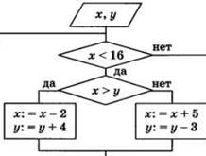

**Итоговая контрольная работа по информатике 8 класс**

**2 вариант.**

1. Какое число в десятичной системе счисления соответствует числу 1001012:

а. 41;

б. 29;

в. 37;

г. 39?

2. Переведите десятичное число 3810 в двоичную систему счисления:

а. 1010112; б. 1001102; в. 1011012 ; г. 1100102.

3. Для какого из приведенных чисел **истинно** высказывание

**НЕ** (число чётное) **И** (число>25)?

а. 17; б. 25; в. 31; г. 42?

4. Для ка­ко­го из приведённых имён ис­тин­но высказывание:

(Первая буква гласная) **И**  **НЕ**(Последняя буква согласная)?

а. Светлана б. Тимур в. Олег г. Алла

5. Какому логическому выражению соответствует таблица истинности:

|  |  |  |  |
| --- | --- | --- | --- |
| А | B | F | а. A&B  б. A˅B  в.¬(A&B)  г.¬A&¬B |
| 0 | 0 | 1 |
| 0 | 1 | 0 |
| 1 | 0 | 0 |
| 1 | 1 | 0 |

6. Исполнитель Чертёжник перемещается по координатной плоскости, оставляя след в виде линии. Чертёжник может выполнять команду **Сместиться на (a,b)** (где **a,b –** целые числа), перемещающую Чертёжника из точки с координатой ( **x,y)** вточку с координатой (**x+a, y+b).** Если числа **a,b** положительные, значение соответствующей координаты увеличивается; если отрицательные – уменьшается.

Например, если Чертёжник находится в точке с координатами (7,3), то команда **Сместиться на (3,-1 )** переместит Чертёжник в точку (10,2).

Запись

**Повтори k раз**

**Команда1 Команда2 Команда3**

**конец**

означает, что последовательность командКоманда1 Команда2 Команда3 повторится k раз

Чертёжнику был дан для исполнения следующий алгоритм:

**Повтори 6 раз**

**Сместиться на (1,0 ) Сместиться на (-2,3) Сместиться на (3,-2 )**

**конец**

На какую одну команду можно заменить этот алгоритм, чтобы Чертёжник оказался в точке, что и после выполнения алгоритма?

а.Сместиться на (12,6 )

б.Сместиться на (-12,-6 )

в.Сместиться на (-4,-2 )

г.Сместиться на (4,2 )

7. В программе «:=» обозначает оператор присваивания, знаки «+», «-», «*» и «/»- операции сложения, вычитания, умножения и деления. Правила выполнения операций и порядок действий соответствуют правилам арифметики. Определите значение переменной **а** после выполнения алгоритма:

а:= 12

b:=3+a

b:=a+b+3

a:=b/3*5-a. В ответе укажите одно число – значение переменной **а**

8.Запишите значение переменной s, полученной в результате работы следующей программы.

|  |  |
| --- | --- |
| Алгоритмический язык | Паскаль |
| алг  нач  цел s,k  s:=120  нц для k от 8 до 14  s:=s+7  кц  вывод s  кон | var s,k: integer;  s:=120;  for k:= 8 to 14 do  s:=s+7;  writeln (s);  end. |

9. У исполнителя Увеличитель две команды, которым присвоены номера:

**1. Прибавь 4**

**2. Умножь на 3**

Первая из них увеличивает число на экране на 4, вторая увеличивает его в 3 раза.

Составьте алгоритм получения **из числа 5 числа 39**, содержащий не более пяти команд. В ответе запишите только номера команд.

(Например, 121 – это алгоритм: Прибавь 4 Умножь на 3 Прибавь 4, который преобразует число 2 в число 22).

Если таких алгоритмов больше одного, то запишите любой из них.

10.Переведите число 515 из десятичной системы счисления в восьмеричную и шестнадцатеричную системы счисления.

11. Определите значения переменных x и y после выполнения фрагмента алгоритма, 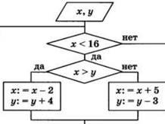если первоначально x=12 и y=9.

**Критерии оценивания**

|  |  |  |
| --- | --- | --- |
| Качество освоения программы | Уровень успешности | Отметка по пятибалльной шкале |
| 0% | обучающийся не приступил к выполнению работы | «1» |
| до 50% БУ | не достиг базового уровня (НБ) | «2» |
| от 50% БУ | достиг базового уровня (БУ) | «3» |
| 65% БУ+50% ПУ | достиг повышенного уровня (ПУ) | «4» |
| 85% БУ+85% ПУ | достиг высокого уровня (ВУ) | «5» |

**Ответы**

|  |  |  |
| --- | --- | --- |
| Номер задания | Вариант 1 | Вариант 2 |
| 1 | в | в |
| 2 | г | б |
| 3 | б | в |
| 4 | в | г |
| 5 | в | в |
| 6 | а | а |
| 7 | 9 | 38 |
| 8 | 62 | 169 |
| 9 | 121 или 21111 | 112 |
| 10 | 10358 и 2D16 | 10038 и 20316 |
| 11 | х=15, y=7 | х=10, у=15 |

**9 КЛАСС**

**Входная контрольная работа**

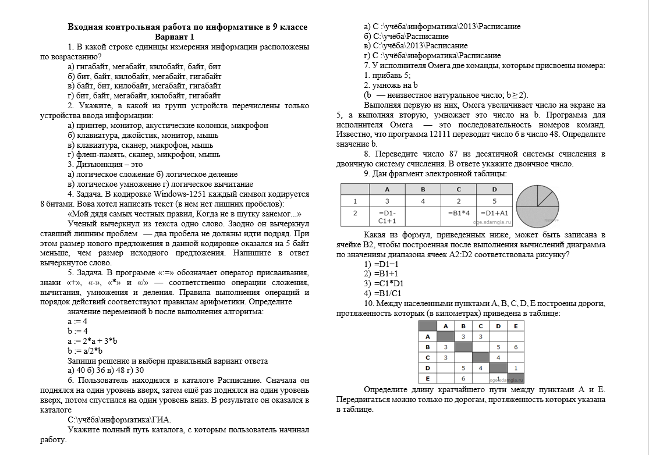

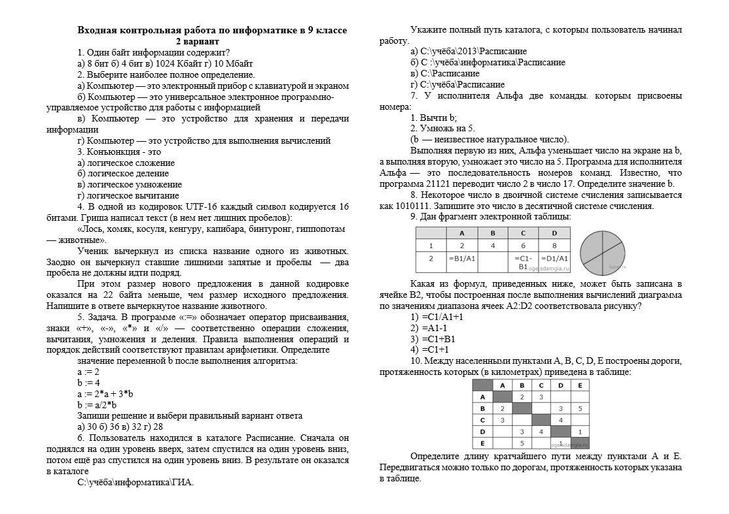

**Ответы**

**1 вариант** 1-б 2-в 3-а 4-дядя 5-а 6-а 7-3 8-1010111 9-1 10-ACDE 8

**2 Вариант** 1-а 2-б 3-в 4-бинтуронг 5-в 6-г 7-3 8-87 9-1 10-ABDE 6

**Критерии оценивания 9а класс**

|  |  |
| --- | --- |
| **Оценка** | **Количество баллов** |
| 2 | 0-4 |
| 3 | 5-6 |
| 4 | 7-8 |
| 5 | 9-10 |

**Критерии оценивания 9б класс**

|  |  |
| --- | --- |
| **Оценка** | **Количество баллов** |
| 2 | 0-2 |
| 3 | 3-5 |
| 4 | 6-8 |
| 5 | 9-10 |

**Контрольная работа №2 по теме «Разработка алгоритмов и программ»**Часть 1

**1. Алгоритмом называется:**

1. понятное и точное предписание исполнителю совершить последовательность действий, направленных на достижение поставленных целей;
2. подробный перечень правил выполнения определенных действий;
3. ориентированный граф, указывающий порядок исполнения некоторого набора команд;
4. последовательность команд для компьютера;
5. описание последовательности в виде геометрических фигур, соединенных линиями и стрелками.

**2. Свойство алгоритма «дискретность» означает:**

1. при точном исполнении всех команд алгоритма процесс должен прекратиться за конечное число шагов, приведя к определенному результату;
2. алгоритм должен быть разбит на последовательность отдельных шагов;
3. записывая алгоритм для конкретного исполнителя, можно использовать лишь те команды, что входят в систему его команд;
4. алгоритм должен обеспечивать решение некоторого класса задач данного типа для различных значений данных;
5. исполнитель алгоритма не должен принимать решения, не предусмотренные составителем алгоритма.

**3. Алгоритмическая конструкция, предполагающая выполнение либо одного, либо другого действия в зависимости от истинности или ложности некоторого условия, называется:**

1. линейной; d) ветвлением;
2. циклической; e) рекурсивной;
3. альтернативной.

**4. Сопоставь конструкцию алгоритма и его название**

1. линейный алгоритм;
2. неполная форма разветвляющегося алгоритма;
3. полная форма разветвляющегося алгоритма;
4. циклический алгоритм.

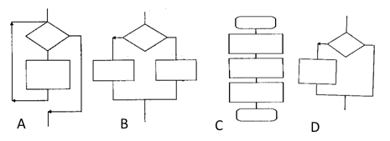

**5. В блок-схеме алгоритма условие обозначается фигурой:**

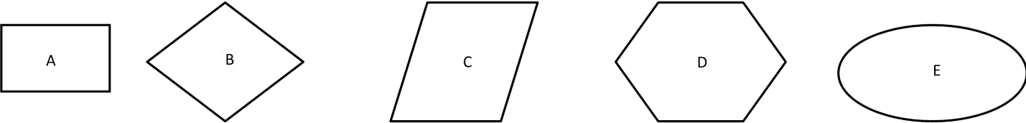

**6. Модуль числа вычисляется с помощью стандартной функции:**

a)INT(A); b) ABS(X); c) A MOD B; d) SQR(X)

**7. Вещественный тип данных в языке PASCAL описывается словом:**

a) boolean; b) integer; c) byte; d) real

**8. Служебные слова оператора условия:**

a) else; b) of; c) if ; d) read; e) begin; f) then; g) elce

**9. Какие из записей можно рассматривать как имена переменных:**

a) X2 ; b)14М; c) END; d) A.4; e) Щ

**10. Оператором ввода в языке Pascal является:**

a) read; b) begin; c) write; d) else; e) for

**Часть 2**

**11. Сопоставить служебные слова и их значения:**

|  |  |  |
| --- | --- | --- |
| 1. Раздел описания переменных | 2. Начало | 3. Ввод |
| **a) var** | **b ) readln** | **c ) begin** |

**12. Вычислите значение выражения: 17 mod 4**

a)1; b) 3; c) 4; d) 4,25

**13. Значение переменной а после выполнения фрагмента приведенной программы**

A:=7;

A:= A*3;

if А = 21 then A : = А+ 10 else A:= sqr ( A );

**равно:** a) 17; b) 31; c) 49; d) 441

**14. В программе вычисления гипотенузы в операторе присваивания не указано арифметическое выражение (**с = https://fsd.kopilkaurokov.ru/uploads/user_file_5697cac35e74f/user_file_5697cac35e74f_0_3.png)

Program gipotenuza;

Var a,b,c : real;

Begin

Readln (a,b);

c:=……………………;

Write (c );

End.

**Оно может быть записано:**

1. SQRT( SQR ( A) + SQR (B)) c) SQR( SQRT ( A) + SQRT (B))
2. SQR(A)+SQR(B) d) SQRT(A)+SQRT(B)

**15. Сколько раз выполнится тело цикла** FOR a:=0 to 100 do

**Критерии оценивания для 9а класса:**

Часть 1 – 1 балл

Часть 2 – 2 балла

22-21 б. – «5»

20-16 б. – «4»

15 -11 б. – «3»

**Критерии оценивания для 9б класса:**

Часть 1 – 1 балл

Часть 2 – 2 балла

22-19 б. – «5»

18-12 б. – «4»

11 -6 б. – «3»

**Ответы**

|  |  |  |  |  |  |  |  |  |  |  |  |  |  |  |
| --- | --- | --- | --- | --- | --- | --- | --- | --- | --- | --- | --- | --- | --- | --- |
| 1 | 2 | 3 | 4 | 5 | 6 | 7 | 8 | 9 | 10 | 11 | 12 | 13 | 14 | 15 |
| a | b | d | a-c  b-d  c-b  d-a | b | b | d | a  c  f | a | a | 1-a  2-c  3-b | a | b | a | 101 |

**Итоговая контрольная работа**

По Информатике и ИКТ

на промежуточной аттестации

за курс 9 класса

за 2024-2025 учебный год

обучающегося 9 класса

__________________________________________________________________

Ф.И.О.

Вариант №1

1. Сигнал называют аналоговым, если

1. он может принимать конечное число конкретных значений;
2. он непрерывно изменяется по амплитуде во времени;
3. он несет текстовую информацию;
4. он несет какую-либо информацию;
5. это цифровой сигнал.

2. Информацию, изложенную на доступном для получателя языке называют:

1. полной;
2. полезной;
3. актуальной;
4. достоверной;
5. понятной.

3. База данных - это:

1. совокупность данных, организованных по определенным правилам;
2. совокупность программ для хранения и обработки больших массивов информации;
3. интерфейс, поддерживающий наполнение и манипулирование данными;
4. определенная совокупность информации.

4. Таблицы в базах данных предназначены:

1. для хранения данных базы;
2. для отбора и обработки данных базы;
3. для ввода данных базы и их просмотра;
4. для автоматического выполнения группы команд;
5. для выполнения сложных программных действий.

5. В каких элементах таблицы хранятся данные базы:

1. в полях;
2. в строках;
3. в столбцах;
4. в записях;
5. в ячейках?

6. Одной из основных функций графического редактора является:

1. ввод изображений;

2. хранение кода изображения;

3. создание изображений;

4. просмотр и вывод содержимого видеопамяти.

7. Элементарным объектом, используемым в растровом графическом редакторе, является:

1. точка экрана (пиксель);

2. прямоугольник;

3. круг;

4. палитра цветов;

5. символ.

8. Сетка которую на экране образуют пиксели, называют:

1. видеопамять;

2. видеоадаптер;

3. растр;

4. дисплейный процессор.

9. Цвет точки на экране цветного монитора формируется из сигнала:

1. красного, зеленого, синего и яркости;

2. красного, зеленого, синего;

3. желтого, зеленого, синего и красного;

4. желтого, синего, красного и белого;

5. желтого, синего, красного и яркости.

10. Для хранения 256-цветного изображения на кодирование одного пикселя выделяется:

1. 2 байта;

2. 4 байта;

3. 256 бит;

4. 1 байт.

11. Текстовый редактор - программа, предназначенная для

1. создания, редактирования и форматирования текстовой информации;

2. работы с изображениями в процессе создания игровых программ;

3. управление ресурсами ПК при создании документов;

4. автоматического перевода с символьных языков в машинные коды;

12. Алгоритм - это

1. правила выполнения определенных действий;
2. ориентированный граф, указывающий порядок выполнения некоторого набора команд;
3. описание последовательности действий, строгое исполнение которых приводит к решению поставленной задачи за конечное число шагов;
4. набор команд для компьютера;
5. протокол вычислительной сети.

13. Алгоритм называется линейным, если

1. он составлен так, что его выполнение предполагает многократное повторение одних и тех же действий;
2. ход его выполнения зависит от истинности тех или иных условий;
3. его команды выполняются в порядке их естественного следования друг за другом независимо от каких-либо условий;
4. он представим в табличной форме;
5. он включает в себя вспомогательный алгоритм.

14. Свойством алгоритма является:

1. результативность;
2. цикличность;
3. возможность изменения последовательности выполнения команд;
4. возможность выполнения алгоритма в обратном порядке;
5. простота записи на языках программирования.

15. Выберите верное представление арифметического выражения https://documents.infourok.ru/9fe668ad-5d68-4eb6-8d82-4d3aff7baa6a/0/image001.gif  
на алгоритмическом языке:

1. x + 3y / 5xy
2. x + 3*y / 5*x*y
3. (x + 3y) / 5xy
4. (x + 3*y) / (5*x*y)
5. x + 3*y / (5*x*y)

16. Алгоритм, записанный на «понятном» компьютеру языке программирования, называется

1. исполнителем алгоритмов;
2. программой;
3. листингом;
4. текстовкой;
5. протоколом алгоритма.

17. Двоичное число 100012 соответствует десятичному числу

1. 1110
2. 1710
3. 25610
4. 100110
5. 1000110

18. Укажите самое большое число:

1. 14416
2. 14410
3. 1448
4. 1446

19. В какой из последовательностей единицы измерения указаны в порядке возрастания

1. гигабайт, килобайт, мегабайт, байт
2. гигабайт, мегабайт, килобайт, байт
3. мегабайт, килобайт, байт, гигабайт
4. байт, килобайт, мегабайт, гигабайт

20. Какому числу соответствует сумма 110012 + 110012

1. 1000002
2. 1001102
3. 1001002
4. 1100102

**Итоговая контрольная работа**

По Информатике и ИКТ

на промежуточной аттестации

за курс 9 класса

за 2024-2025 учебный год

обучающегося 9 класса

__________________________________________________________________

Вариант №2

1. Сигнал называют дискретным, если

1. он может принимать конечное число конкретных значений;
2. он непрерывно изменяется по амплитуде во времени;
3. он несет текстовую информацию;
4. он несет какую-либо информацию;
5. это цифровой сигнал.

2. Информацию, не зависящую от личного мнения или суждения, называют:

1. достоверной;
2. актуальной;
3. объективной;
4. полной;
5. понятной.

3. База данных - это:

1. 1 совокупность данных, организованных по определенным правилам;

1. совокупность программ для хранения и обработки больших массивов информации;
2. интерфейс, поддерживающий наполнение и манипулирование данными;
3. определенная совокупность информации.

4. Наиболее распространенными в практике являются:

1. распределенные базы данных;
2. иерархические базы данных;
3. сетевые базы данных;
4. реляционные базы данных.

5. Содержит ли какую-либо информацию таблица, в которой нет ни одной записи?

1. пустая таблица не содержит ни какой информации;
2. пустая таблица содержит информацию о структуре базы данных;
3. пустая таблица содержит информацию о будущих записях;
4. таблица без записей существовать не может.

6. Одной из основных функций графического редактора является:

1. ввод изображений;

1. хранение кода изображения;
2. создание изображений;
3. просмотр и вывод содержимого видеопамяти.

7. Деформация изображения при изменении размера рисунка - один из недостатков:

1. векторной графики;

2. растровой графики.

8. Графика с представлением изображения в виде совокупностей точек называется:

1. фрактальной;

2. растровой;

3. векторной;

4. прямолинейной.

9. Цвет точки на экране цветного монитора формируется из сигнала:

1. красного, зеленого, синего и яркости;

2. красного, зеленого, синего;

3. желтого, зеленого, синего и красного;

4. желтого, синего, красного и белого;

5. желтого, синего, красного и яркости.

10. Для двоичного кодирования цветного рисунка (256 цветов) размером 10 х 10 точек требуется:

1. 100 бит;

2. 100 байт;

3. 400 бит;

4. 800 байт.

11. Текстовый редактор - программа, предназначенная для:

1 работы с изображениями в процессе создания игровых программ;

2. управление ресурсами ПК при создании документов;

3. создания, редактирования и форматирования текстовой информации;

4. автоматического перевода с символьных языков в машинные коды;

12. Алгоритм - это

1. правила выполнения определенных действий;

2. описание последовательности действий, строгое исполнение которых приводит к решению поставленной задачи за конечное число шагов;

3. ориентированный граф, указывающий порядок выполнения некоторого набора команд;

4. набор команд для компьютера;

5. протокол вычислительной сети.

13. Алгоритм называется циклическим, если

1. он составлен так, что его выполнение предполагает многократное повторение одних и тех же действий;
2. ход его выполнения зависит от истинности тех или иных условий;
3. его команды выполняются в порядке их естественного следования друг за другом независимо от каких-либо условий;
4. он представим в табличной форме;
5. он включает в себя вспомогательный алгоритм.

14. Свойство алгоритма, заключающиеся в том, что каждое действие и алгоритм в целом должны иметь возможность завершения, называется

1. дискретность;
2. детерминированность;
3. конечность;
4. массовость;
5. результативность.

15. Выберите верное представление арифметического выражения https://documents.infourok.ru/9fe668ad-5d68-4eb6-8d82-4d3aff7baa6a/0/image002.gif  
на алгоритмическом языке:

1. x + 8y / 2xy

2. (x + 8*y) / (2*x*y)

3. x + 8*y / 2*x*y

4. (x + 8y) / 2xy

5. x + 8*y / (2*x*y)

16. Алгоритм, записанный на «понятном» компьютеру языке программирования, называется

1 исполнителем алгоритмов;

2. листингом;

3. текстовкой;

4. протоколом алгоритма;

5. программой.

17. Двоичное число 1000000002 соответствует десятичному числу

1. 1110

2. 1710

3. 25610

4. 100110

5. 1000110

18. Укажите самое большое число:

1 17716

2. 17710

3. 1778

4. 1776

19. В какой из последовательностей единицы измерения указаны в порядке возрастания

1 гигабайт, килобайт, мегабайт, байт

2. гигабайт, мегабайт, килобайт, байт

3. бит, байт, мегабайт, гигабайт

4. мегабайт, килобайт, байт, гигабайт

20. Какому числу соответствует сумма 100112 + 1012

1. 100002

2. 101102

3. 100102

4. 110002

**Итоговая контрольная работа**

По Информатике и ИКТ

на промежуточной аттестации

за курс 9 класса

за 2024-2025 учебный год

обучающегося 9 класса

__________________________________________________________________

Ф.И.О.

Вариант №3

1. Преобразование непрерывных изображений и звука в набор дискретных значений в форме кодов называют -

1. кодированием;
2. дискретизацией;
3. декодированием;
4. информатизацией.

2. Информацию, отражающую истинное положение вещей, называют:

1. полной;
2. полезной;
3. актуальной;
4. достоверной;
5. понятной.

3. База данных - это:

1 совокупность данных, организованных по определенным правилам;

2. совокупность программ для хранения и обработки больших массивов информации;

3. интерфейс, поддерживающий наполнение и манипулирование данными;

4. определенная совокупность информации.

4. Наиболее точным аналогом реляционной базы данных может служить:

1. неупорядоченное множество данных;
2. вектор;
3. генеалогическое дерево;
4. двумерная таблица.

5. Содержит ли какую-либо информацию таблица, в которой нет полей?

1. содержит информацию о структуре базы данных;
2. не содержит ни какой информации;
3. таблица без полей существовать не может;
4. содержит информацию о будущих записях.

6. Одной из основных функций графического редактора является:

1 ввод изображений;

2. хранение кода изображения;

3. создание изображений;

4. просмотр и вывод содержимого видеопамяти.

7. При изменении размера рисунка не происходит деформации изображения в - :

1 векторной графики;

2. растровой графики.

8. Пиксель на экране монитора представляет собой:

1. минимальный участок изображения, которому независимым образом можно задать цвет;

2. электроный код графической информации;

3. электронный луч;

4. совокупность 16 зерен люминофора.

9. Цвет точки на экране цветного монитора формируется из сигнала:

1 красного, зеленого, синего и яркости;

2. красного, зеленого, синего;

3. желтого, зеленого, синего и красного;

4. желтого, синего, красного и белого;

5. желтого, синего, красного и яркости.

10. В кодировке КОИ-8 каждый символ кодируется одним байтом. Определите информационный объем сообщения из 30 символов в этой кодировке:

1 240 бит;

2. 240 байт;

3. 30 бит;

4. 120 бит.

11. Текстовый редактор - программа, предназначенная для:

1 работы с изображениями в процессе создания игровых программ;

2. управление ресурсами ПК при создании документов;

3. автоматического перевода с символьных языков в машинные коды;

4. создания, редактирования и форматирования текстовой информации;

12. Алгоритм - это

1 правила выполнения определенных действий;

2. ориентированный граф, указывающий порядок выполнения некоторого набора команд;

3. набор команд для компьютера;

4. протокол вычислительной сети;

5. описание последовательности действий, строгое исполнение которых приводит к решению поставленной задачи за конечное число шагов.

13. Алгоритм включает в себя ветвление, если

1. он составлен так, что его выполнение предполагает многократное повторение одних и тех же действий;
2. ход его выполнения зависит от истинности тех или иных условий;
3. его команды выполняются в порядке их естественного следования друг за другом независимо от каких-либо условий;
4. он представим в табличной форме;
5. он включает в себя вспомогательный алгоритм.

14. Свойство алгоритма, заключающиеся в том, что алгоритм должен состоять из конкретных действий, следующих в определенном порядке, называется

1. дискретность;
2. детерминированность;
3. конечность;
4. массовость;
5. результативность.

15. Выберите верное представление арифметического выражения https://documents.infourok.ru/9fe668ad-5d68-4eb6-8d82-4d3aff7baa6a/0/image003.gif  
на алгоритмическом языке:

1. 15xy / x + 3y

2. 15*x*y / x + 3*y

3. (15*x*y) / (x + 3*y)

4. 15xy / (x + 3y)

5. (15*x*y) / x + 3*y

16. Алгоритм, записанный на «понятном» компьютеру языке программирования, называется

1. исполнителем алгоритмов;

2. листингом;

3. текстовкой;

4. программой;

5. протоколом алгоритма.

17. Двоичное число 10112 соответствует десятичному числу

1. 1110

2. 1710

3. 25610

4. 100110

5. 1000110

18. Укажите самое большое число:

1. 12216
2. 12210
3. 1228
4. 1226

19. В какой из последовательностей единицы измерения указаны в порядке возрастания

1. гигабайт, килобайт, мегабайт, байт

2. бит, килобайт, мегабайт, гигабайт

3. гигабайт, мегабайт, килобайт, байт

4. мегабайт, килобайт, байт, гигабайт

20. Какому числу соответствует разность 101012 - 112

1. 100002

2. 101002

3. 100102

4. 110002

**Итоговая контрольная работа**

По Информатике и ИКТ

на промежуточной аттестации

за курс 9 класса

за 2024-2025 учебный год

обучающегося 9 класса

__________________________________________________________________

Ф.И.О.

Вариант №4

1. Во внутренней памяти компьютера представление информации

1. непрерывно;
2. дискретно;
3. частично дискретно, частично непрерывно;
4. информация представлена в виде символов и графиков

2. Информацию, существенную и важную в настоящий момент, называют:

1. полной;
2. полезной;
3. актуальной;
4. достоверной;
5. понятной.

3. База данных - это:

1. совокупность данных, организованных по определенным правилам;

2. совокупность программ для хранения и обработки больших массивов информации;

3. интерфейс, поддерживающий наполнение и манипулирование данными;

4. определенная совокупность информации.

4. Таблицы в базах данных предназначены:

1. для хранения данных базы;

2. для отбора и обработки данных базы;

3. для ввода данных базы и их просмотра;

4. для автоматического выполнения группы команд;

5. для выполнения сложных программных действий.

5. Какое поле можно считать уникальным?

1. поле, значения в котором не могут повторятся;
2. поле, которое носит уникальное имя;
3. поле, значение которого имеют свойство наращивания.

6. Одной из основных функций графического редактора является:

1. ввод изображений;

2. хранение кода изображения;

3. создание изображений;

4. просмотр и вывод содержимого видеопамяти.

7. Примитивами в графическом редакторе называют:

1. простейшие фигуры, рисуемые с помощью специальных инструментов графического редактора;

2. операции, выполняемые над файлами, содержащими изображения, созданные в графическом редакторе;

3. среду графического редактора;

4. режим работы графического редактора.

8. Видеоадаптер - это:

1. устройство, управляющее работой монитора;

2. программа, распределяющая ресурсы видеопамяти;

3. электронное энергозависимое устройство для хранения информации о графическом изображении;

4. процессор монитора.

9. Цвет точки на экране цветного монитора формируется из сигнала:

1. красного, зеленого, синего и яркости;

2. красного, зеленого, синего;

3. желтого, зеленого, синего и красного;

4. желтого, синего, красного и белого;

5. желтого, синего, красного и яркости.

10. В кодировке КОИ-8 каждый символ кодируется одним байтом. Определите информационный объем сообщения из 40 символов в этой кодировке:

1. 40 бит;

2. 160 бит;

3. 320 бит;

4. 640 бит.

11. Текстовый редактор - программа, предназначенная для:

1. работы с изображениями в процессе создания игровых программ;

2. управление ресурсами ПК при создании документов;

3. автоматического перевода с символьных языков в машинные коды;

4. создания, редактирования и форматирования текстовой информации;

12. Алгоритм - это

1. правила выполнения определенных действий;

2. ориентированный граф, указывающий порядок выполнения некоторого набора команд;

3. набор команд для компьютера;

4. описание последовательности действий, строгое исполнение которых приводит к решению поставленной задачи за конечное число шагов;

5. протокол вычислительной сети.

13. Алгоритм называется циклическим, если

1. ход его выполнения зависит от истинности тех или иных условий;

2. он составлен так, что его выполнение предполагает многократное повторение одних и тех же действий;

3. его команды выполняются в порядке их естественного следования друг за другом независимо от каких-либо условий;

4. он представим в табличной форме;

5. он включает в себя вспомогательный алгоритм.

14. Свойство алгоритма, заключающееся в отсутствие ошибок, алгоритм должен приводить к правильному результату для всех допустимых входных значениях, называется

1. дискретность;
2. детерминированность;
3. конечность;
4. массовость;
5. результативность.

15. Выберите верное представление арифметического выражения https://documents.infourok.ru/9fe668ad-5d68-4eb6-8d82-4d3aff7baa6a/0/image004.gif  
на алгоритмическом языке:

1. (10*x*y) / (x + y)

2. 10xy / x + y

3. 10*x*y / x + y

4. 10xy / (x + y)

5. (10*x*y) / x + y

16. Алгоритм, записанный на «понятном» компьютеру языке программирования, называется

1. исполнителем алгоритмов;

2. листингом;

3. текстовкой;

4. программой;

5. протоколом алгоритма.

17. Двоичное число 11110010012 соответствует десятичному числу

1. 1110

2. 1710

3. 25610

4. 100110

5. 1000110

18. Укажите самое большое число:

1. 19916

2. 19910

3. 1998

4. 1996

19. В какой из последовательностей единицы измерения указаны в порядке возрастания

1. гигабайт, килобайт, мегабайт, байт

2. байт, килобайт, мегабайт, гигабайт

3. гигабайт, мегабайт, килобайт, байт

4. мегабайт, килобайт, байт, гигабайт

20. Какому числу соответствует разность 10112 - 1102

1. 1112

2. 1002

3. 1012

4. 1102

**Критерии оценивания для 9а класса:** Правильный ответ оценивается в 5 баллов. «5» - 85 – 100 баллов; «4» - 70 – 84 баллов; «3» - 50 – 69 баллов.

**Критерии оценивания для 9б класса:** Правильный ответ оценивается в 5 баллов. «5» - 75 – 100 баллов; «4» - 55 – 74 баллов; «3» - 30 – 54 баллов.

**ОТВЕТЫ к итоговой тестовой контрольной работе по информатике 9 класса**

|  |  |  |  |  |
| --- | --- | --- | --- | --- |
| **№ вопроса** | **1 вариант** | **2 вариант** | **3 вариант** | **4 вариант** |
| 1 | 2 | 1 | 2 | 2 |
| 2 | 5 | 3 | 4 | 3 |
| 3 | 1 | 1 | 1 | 1 |
| 4 | 1 | 4 | 4 | 1 |
| 5 | 5 | 2 | 3 | 1 |
| 6 | 3 | 3 | 3 | 3 |
| 7 | 1 | 2 | 1 | 1 |
| 8 | 3 | 2 | 1 | 1 |
| 9 | 1 | 1 | 1 | 1 |
| 10 | 4 | 2 | 1 | 3 |
| 11 | 1 | 3 | 4 | 4 |
| 12 | 3 | 2 | 5 | 4 |
| 13 | 3 | 1 | 2 | 2 |
| 14 | 1 | 3 | 1 | 5 |
| 15 | 4 | 2 | 3 | 1 |
| 16 | 2 | 5 | 4 | 4 |
| 17 | 2 | 3 | 1 | 4 |
| 18 | 1 | 1 | 1 | 1 |
| 19 | 4 | 3 | 2 | 2 |
| 20 | 2 | 2 | 3 | 4 |

**УЧЕБНО-МЕТОДИЧЕСКОЕ ОБЕСПЕЧЕНИЕ ОБРАЗОВАТЕЛЬНОГО ПРОЦЕССА**

**ОБЯЗАТЕЛЬНЫЕ УЧЕБНЫЕ МАТЕРИАЛЫ ДЛЯ УЧЕНИКА**

Информатика, 5 класс /Босова Л.Л., Босова А.Ю., ООО «БИНОМ. Лаборатория знаний»; АО«Издательство Просвещение»;

Информатика, 6 класс /Босова Л.Л., Босова А.Ю., ООО «БИНОМ. Лаборатория знаний»; АО«Издательство Просвещение»;

Информатика. 7 класс. Базовый уровень: учебник.

Информатика. 8 класс. Базовый уровень: учебник.

Информатика. 9 класс. Базовый уровень: учебник.

​

**МЕТОДИЧЕСКИЕ МАТЕРИАЛЫ ДЛЯ УЧИТЕЛЯ**

​‌‌​ УМК «Информатика. 7 – 9 классы » Л. Л. Босовой, А. Ю. Босовой

**ЦИФРОВЫЕ ОБРАЗОВАТЕЛЬНЫЕ РЕСУРСЫ И РЕСУРСЫ СЕТИ ИНТЕРНЕТ**

​​‌‌​Библиотека ЦОК <https://m.edsoo.ru/8a17ee6c>